Оглавление

**Загрузка файлов c расширением *odt** 3

1. Создание процедуры 4

1.1. Документы процедуры. 4

1.2. Подаем запрос на разъяснение положений документации. Аукцион 4

1.3. Подача заявки. Принадлежность к МСП. Аукцион 5

1.4. Подача заявки. Иные документы. Аукцион 5

1.5. Подача заявки. Второй пост. Аукцион 6

1.6. Отвечаем запрос на разъяснение положений документации. Аукцион 6

1.7. Процедура перешла на вскрытие конвертов. Вскрываем конверты 7

1.8. Процедура перешла на Рассмотрение заявок. Рассматриваем заявки 8

1.9. Процедура перешла на подведение итогов. Подводим итоги 9

1.10. Переподводим итоги 10

1.11. Загружаем протокол проведения аукциона 11

1.12. Заказчик Преддоговорные переговоры 11

1.13. Поставщик Преддоговорные переговоры 12

1.14. Заключение договора. Стадия согласования проекта договора с заказчиком 12

1.15. Заключение договора. Загрузить приложения к договору 13

1.16. Заключение договора. Загрузить приложения к договору 14

1.17. Заключение договора. Загрузить протокол отказа 14

1.18. Заключение договора. Прочие документы 15

1.19. Заключение договора. Разместить новый протокол разногласий 16

1.20. Заключение договора. Разместить новый протокол разногласий 17

1.21. Дополнительные соглашения. Проект дополнительного соглашения 17

1.22. Дополнительные соглашения. Прочие документы 18

1.23. Дополнительные соглашения. Отказаться от заключения дополнительного соглашения 18

[Внимание] при нажатии на кнопку отказаться от рассмотрения ничего не происходит 19

1.24. Дополнительные соглашения. Отказаться от заключения дополнительного соглашения. Поставщик 19

2. С квал отбором 20

2.1. Документы процедуры. 20

2.2. Подаем заявку на процедуру. Первая часть 22

2.3. Подаем заявку на процедуру. Вторая часть 23

2.4. Подводим итоги квал отбора 25

2.5. Подтверждаем публикацию процедуры 26

2.6. Подаем заявки 26

2.7. Рассматриваем заявки 29

2.8. Подаем ОЦП 29

2.9. Рассматриваем 2 части заявок 30

2.10. Создаем Заочную переторжку 31

2.11. Подаем заявки 32

2.12. Рассматриваем переторжку 33

2.13. Подводим итоги 33

2.14. Загружаем документ в состав протоколов 34

3. Аукцион. Продление. Запрос результата 36

3.1. 36

3.2. Продлеваем подачу заявок 36

3.3. Подаем запрос на подведение итогов процедуры 36

3.4. Отменяем процедуру 37

3. Аккредитация 38

3.1. Заполняем форму регистрации пользователя 38

3.2. Заполняем форму для аккредитации 38

4. Проверяем скачиваются ли документы 41

4.1. Скачиваем файлы Заключения дополнительного соглашения 41

4.2. Скачиваем файлы Договора 43

4.3. Скачиваем файлы Запроса на разъяснение 43

4.3. Скачиваем файлы Поставщиком. Заявка на участие 45

COM-712

Площадка:

https://dev-com.roseltorg.ru/

Пользователь

заказчик nnz / 12345678

поставщик nnz_0 / 12345678

поставщик nnz_1 / 12345678

админ admin / 1234567

Описание:

# **Загрузка файлов c расширением *odt**

Источник требований: https://team.roseltorg.ru/issues/461616

Необходимо на всех формах загрузки файлов (протоколы, извещение, договор, запросы разъяснений и проч.) предусмотреть возможность загрузки документов формата .odt. Также необходимо добавить в подпись наименование данного формата:

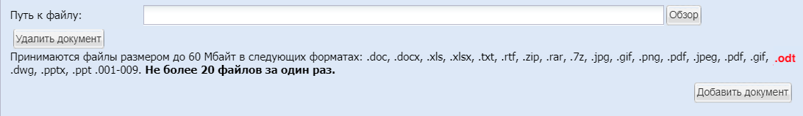

# 1. Создание процедуры

## 1.1. Документы процедуры.

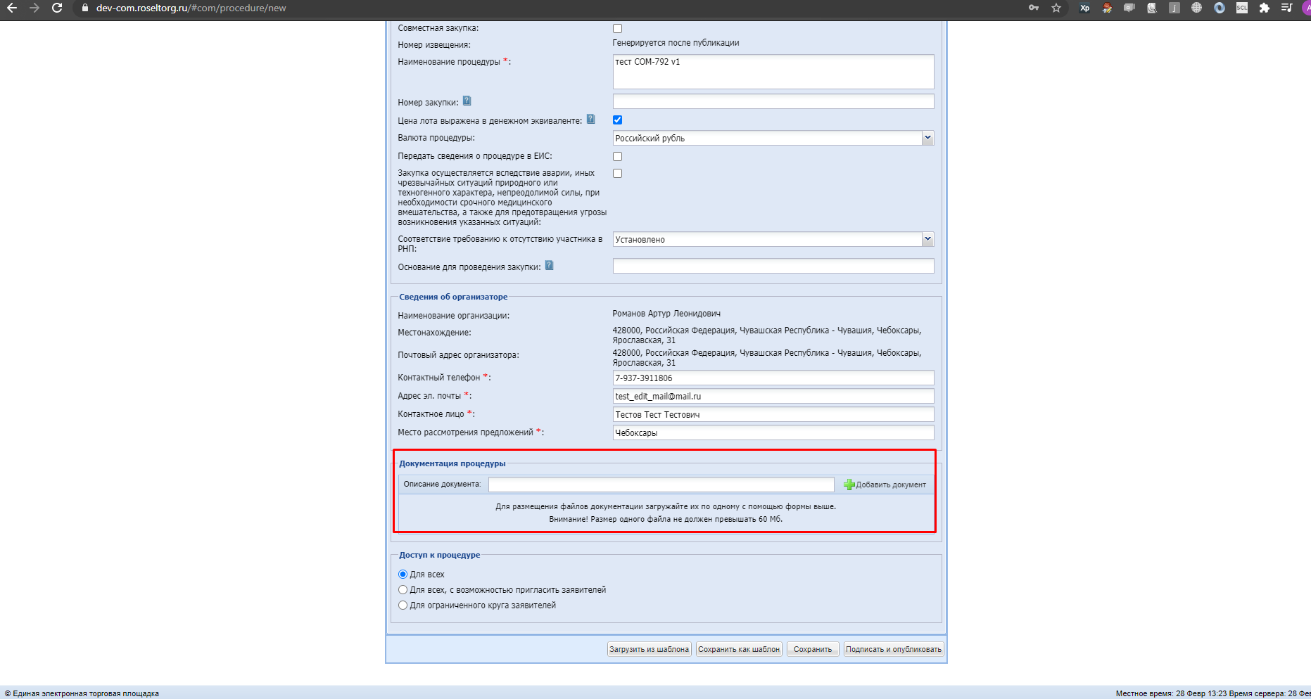

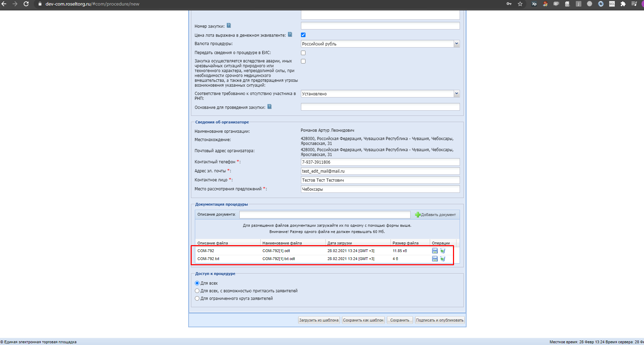

## 1.2. Подаем запрос на разъяснение положений документации. Аукцион

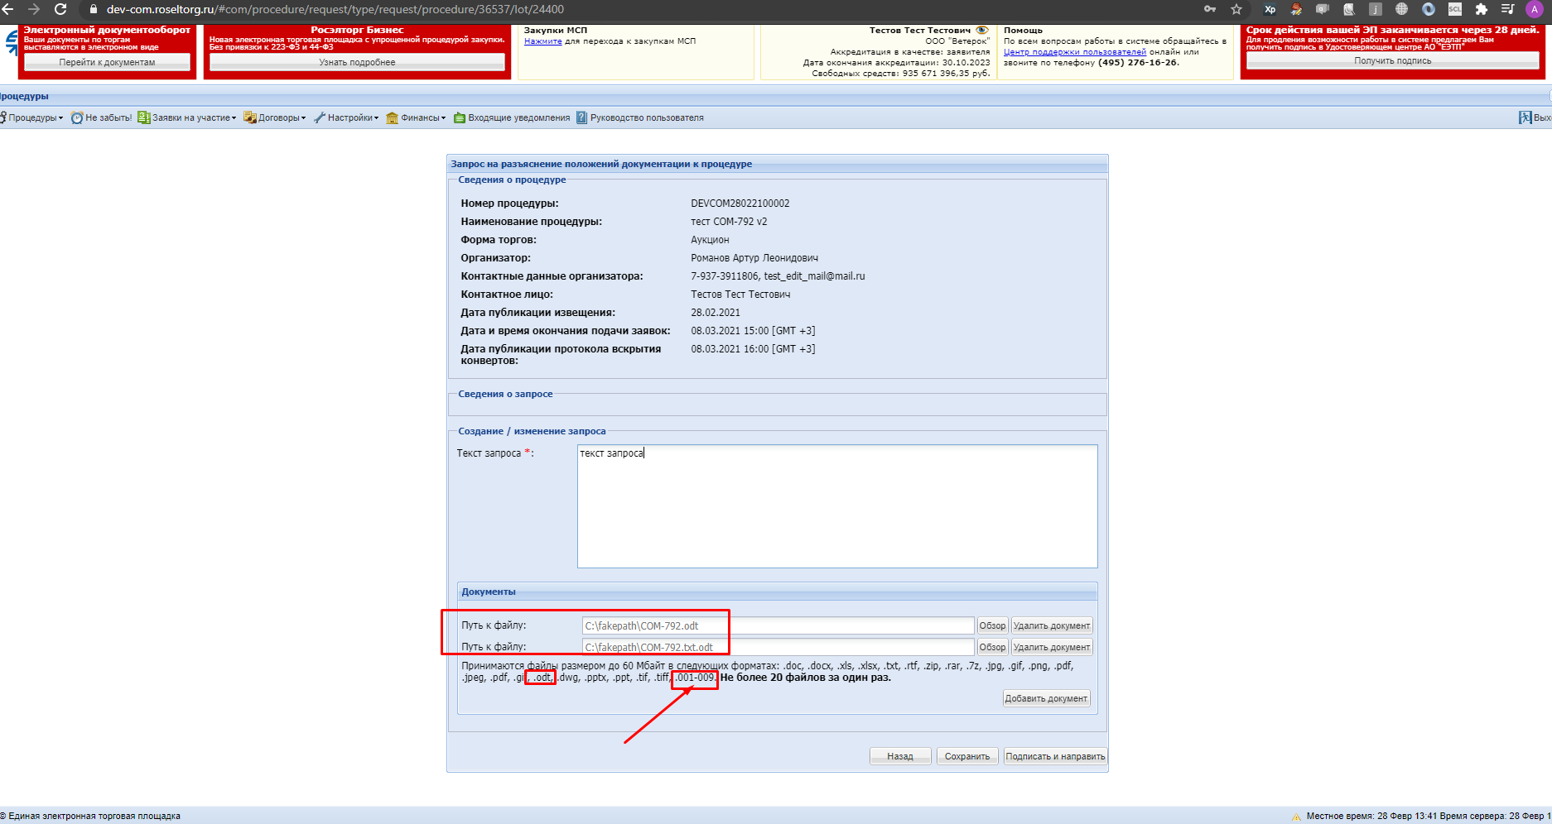

## 1.3. Подача заявки. Принадлежность к МСП. Аукцион

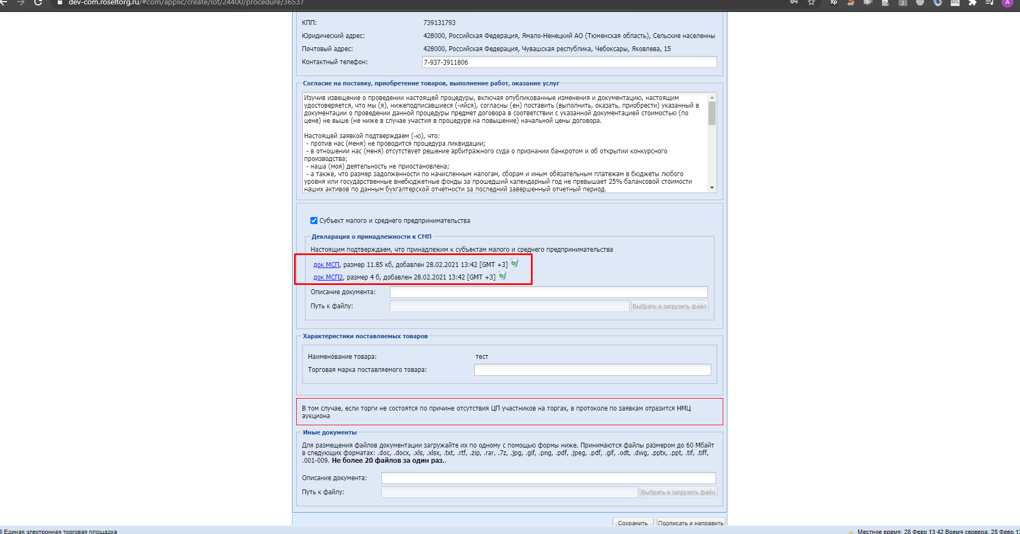

## 1.4. Подача заявки. Иные документы. Аукцион

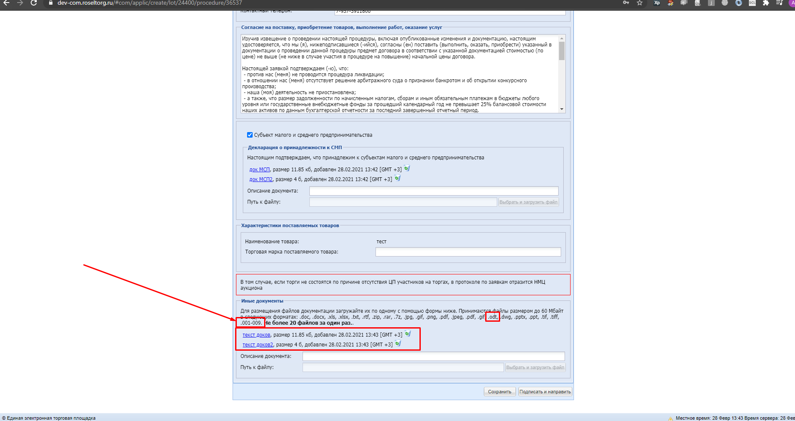

## 1.5. Подача заявки. Второй пост. Аукцион

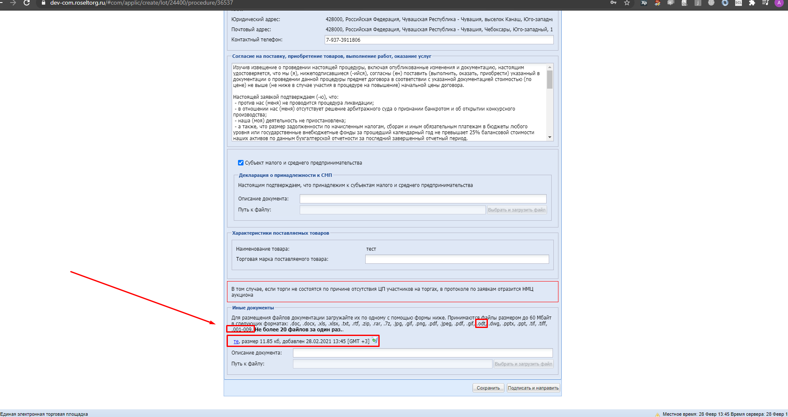

## 1.6. Отвечаем запрос на разъяснение положений документации. Аукцион

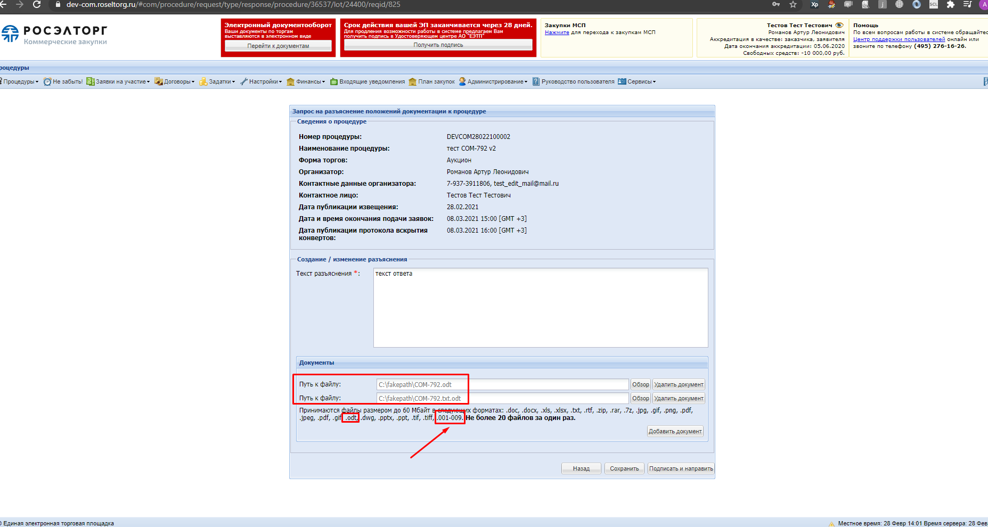

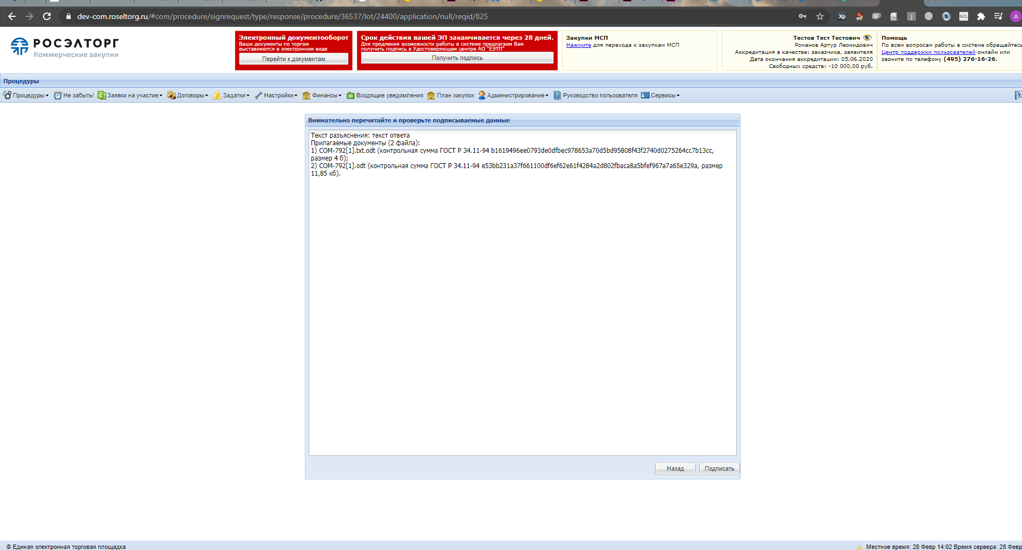

## 1.7. Процедура перешла на вскрытие конвертов. Вскрываем конверты

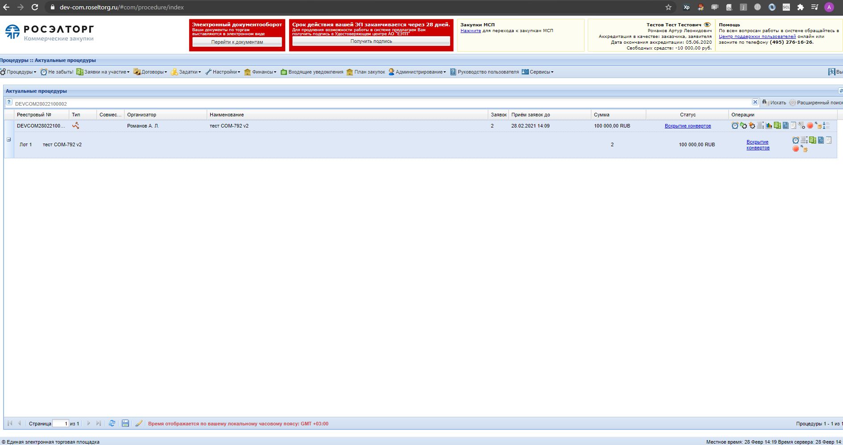

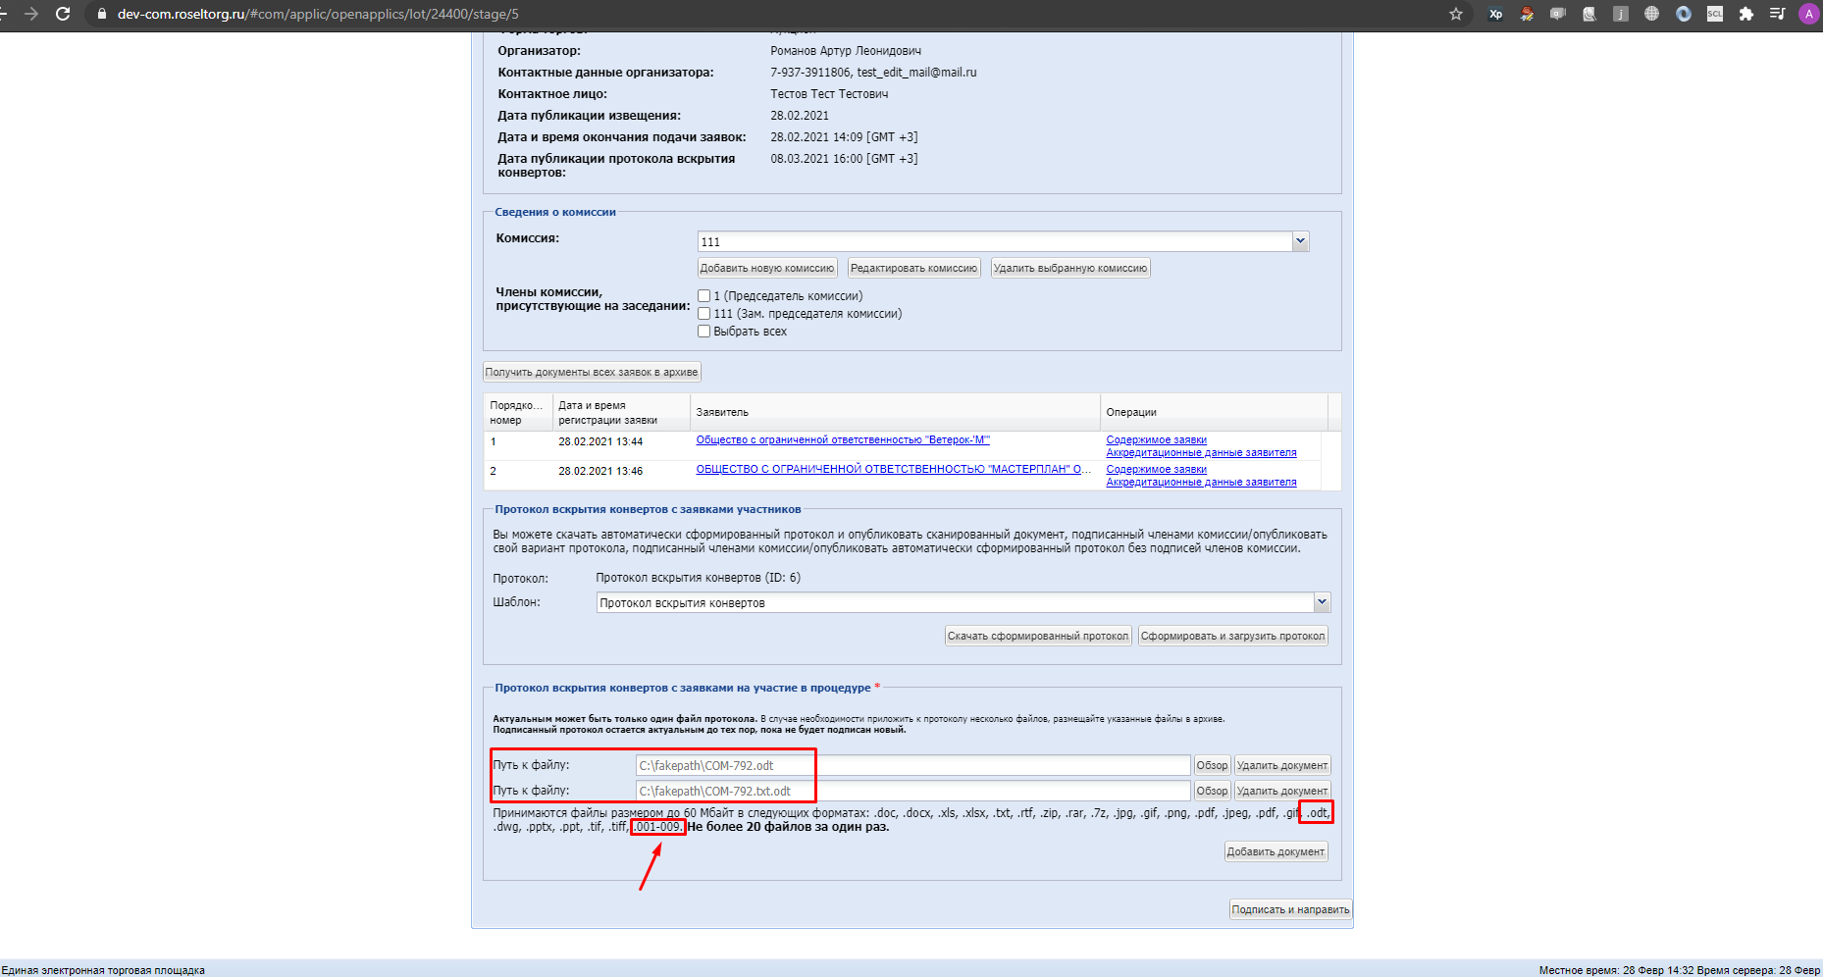

## 1.8. Процедура перешла на Рассмотрение заявок. Рассматриваем заявки

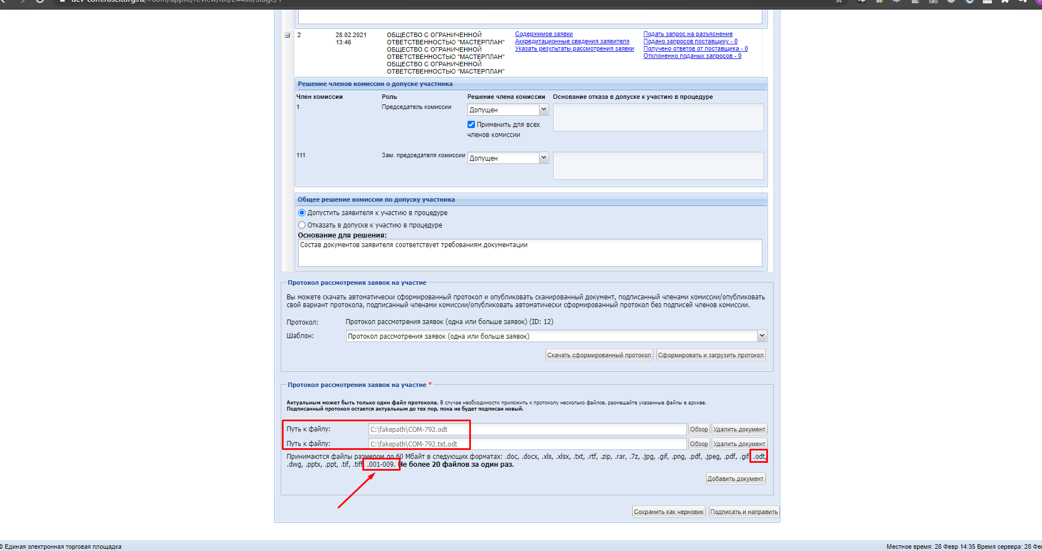

## 1.9. Процедура перешла на подведение итогов. Подводим итоги

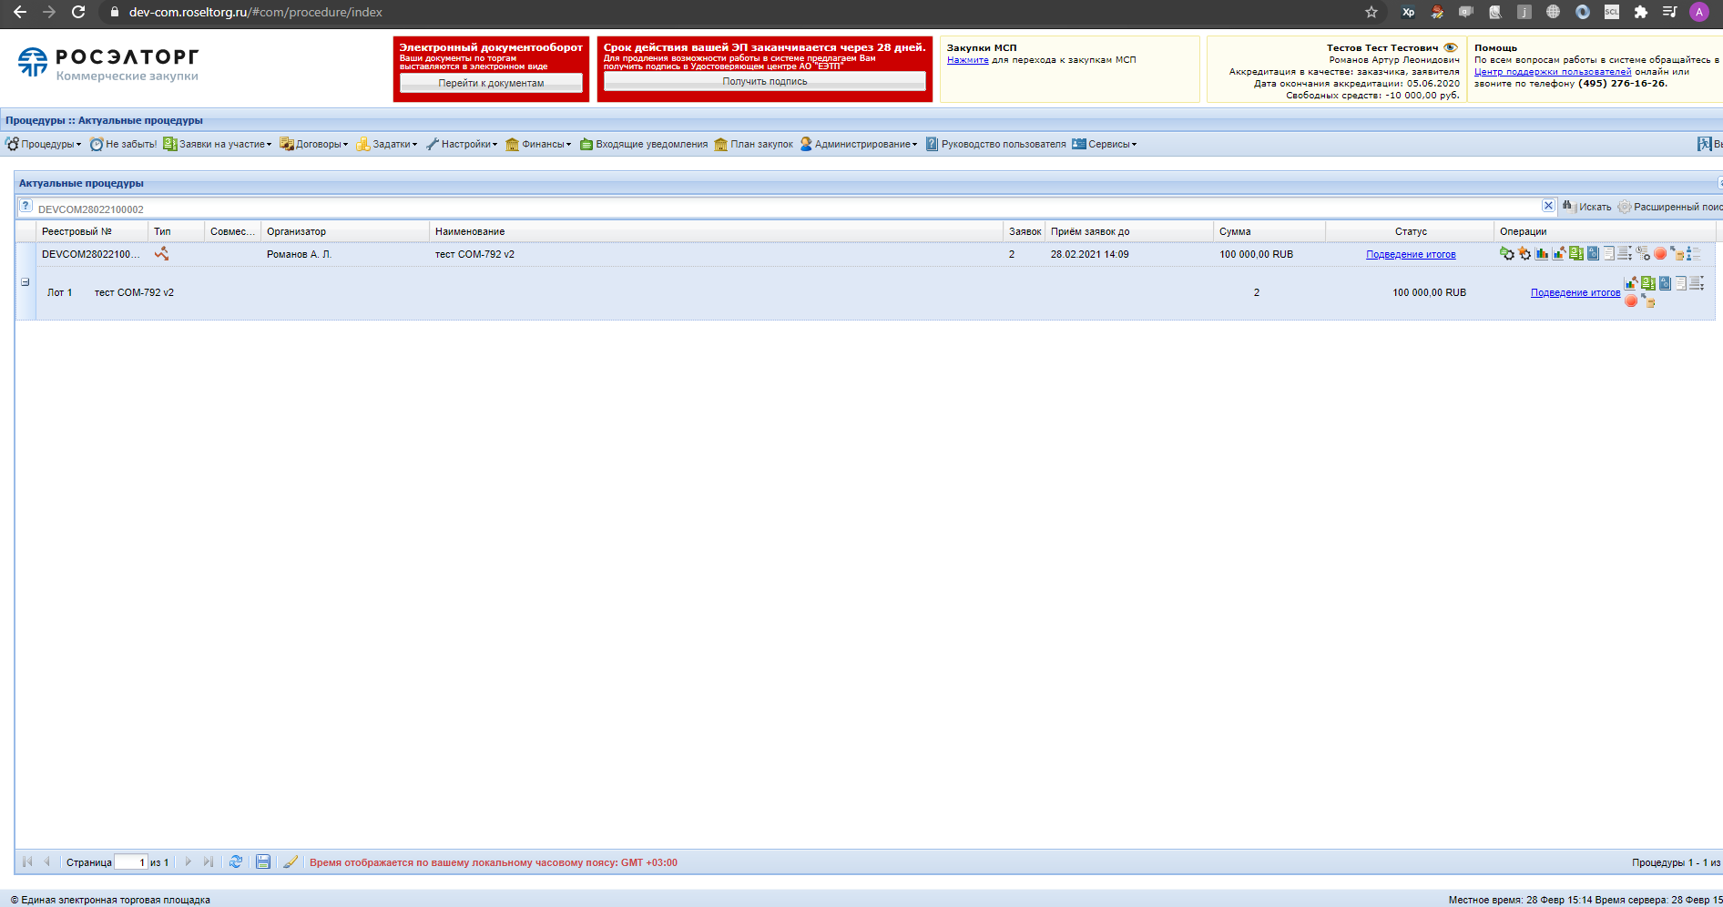

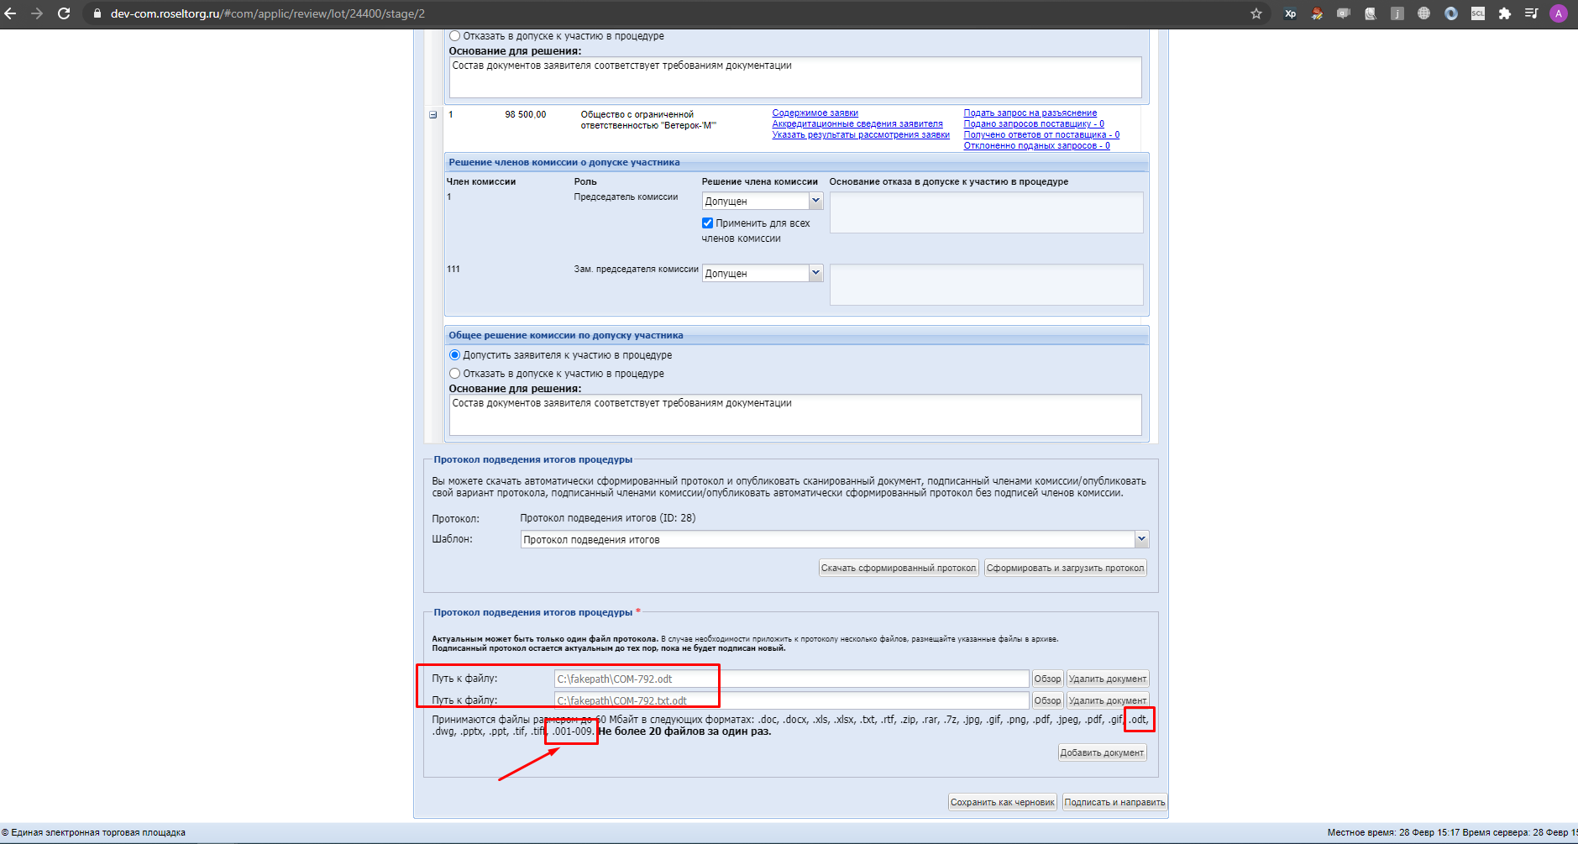

## 1.10. Переподводим итоги

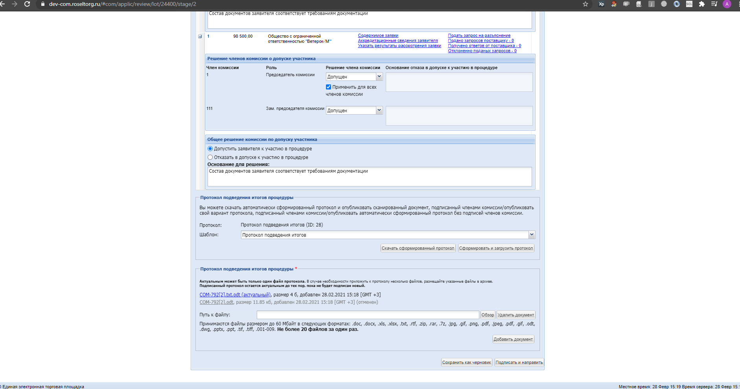

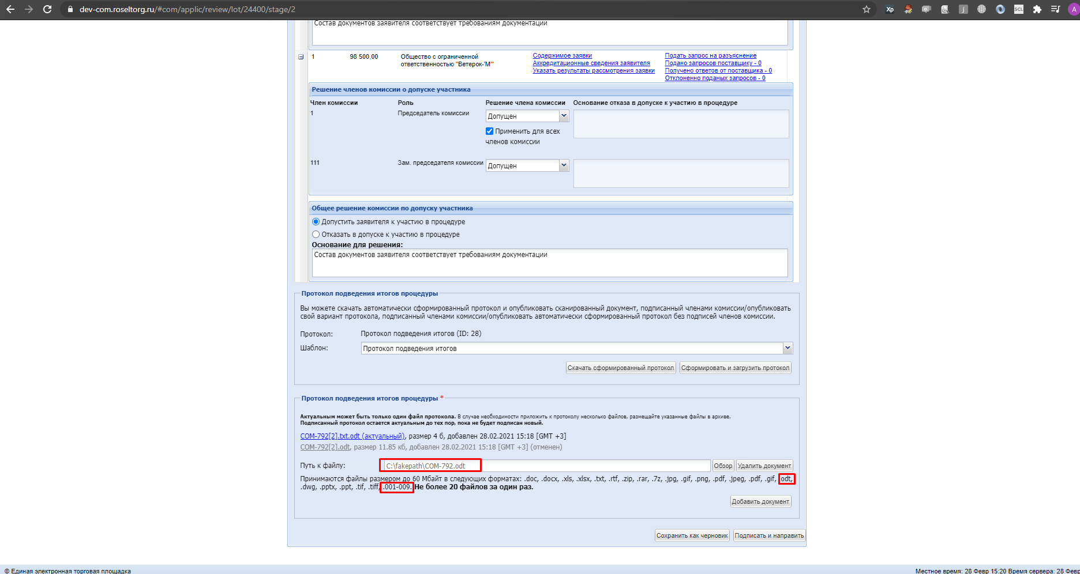

## 1.11. Загружаем протокол проведения аукциона

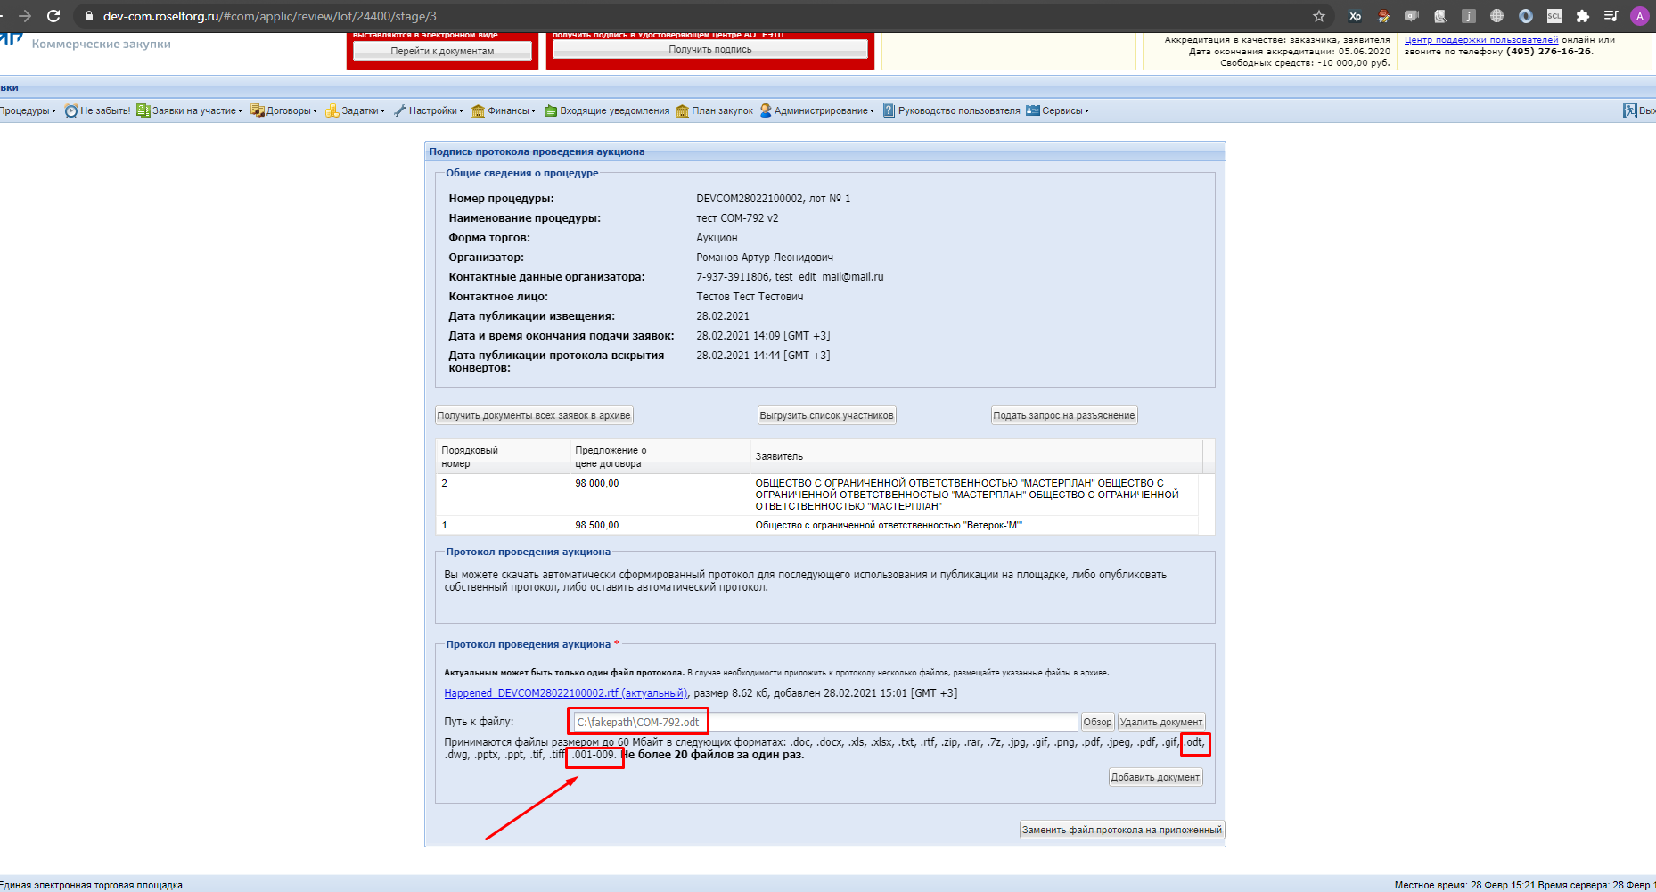

## 1.12. Заказчик Преддоговорные переговоры

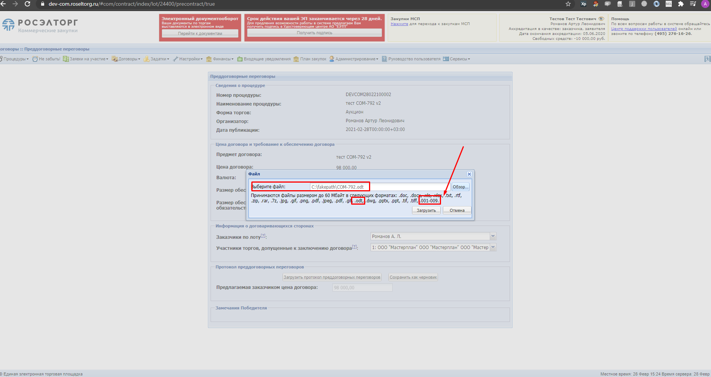

## 1.13. Поставщик Преддоговорные переговоры

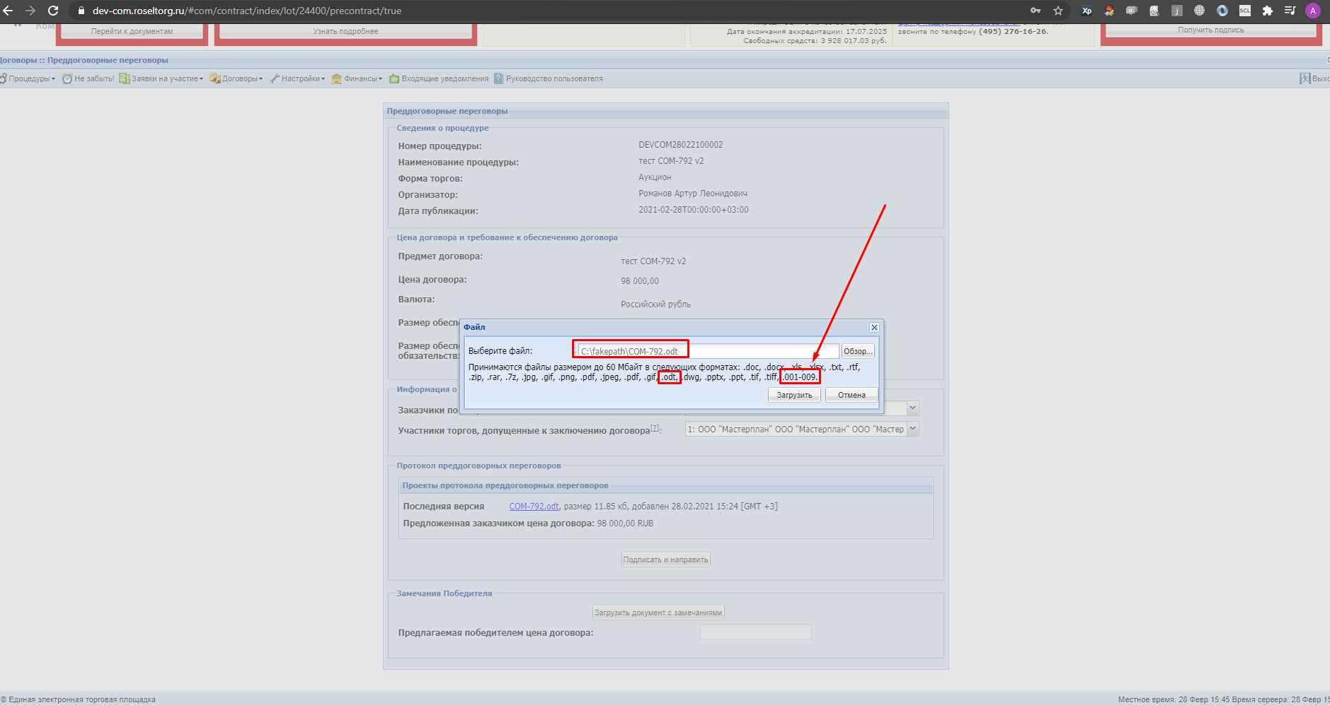

## 1.14. Заключение договора. Стадия согласования проекта договора с заказчиком

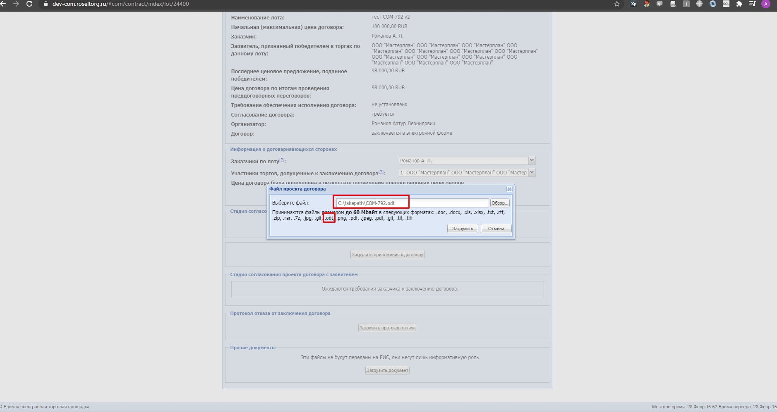

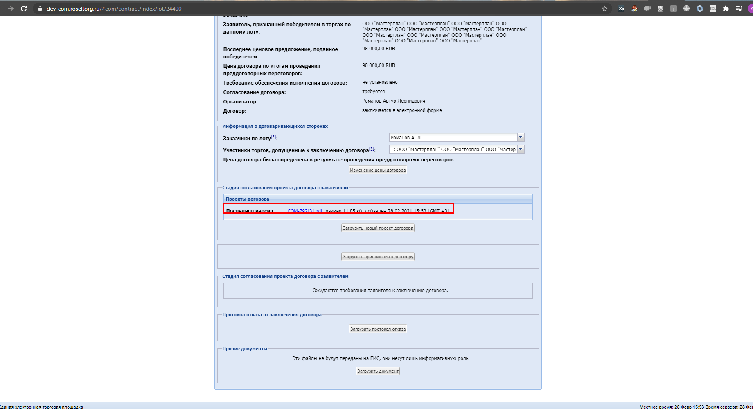

## 1.15. Заключение договора. Загрузить приложения к договору

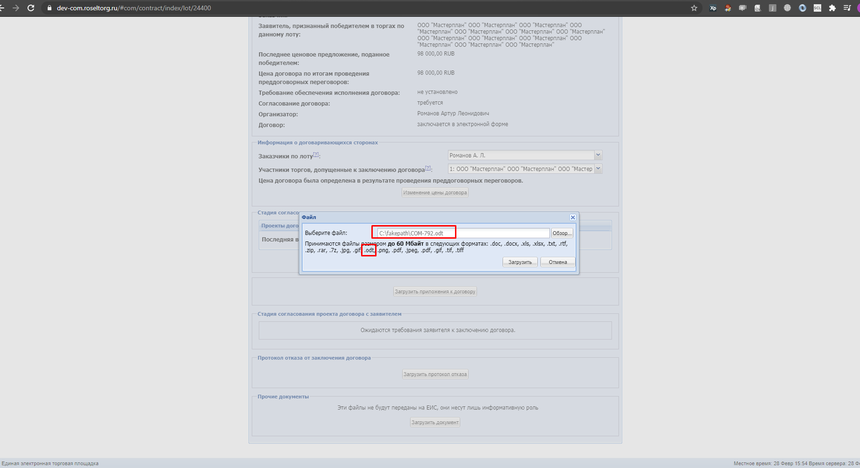

## 1.16. Заключение договора. Загрузить приложения к договору

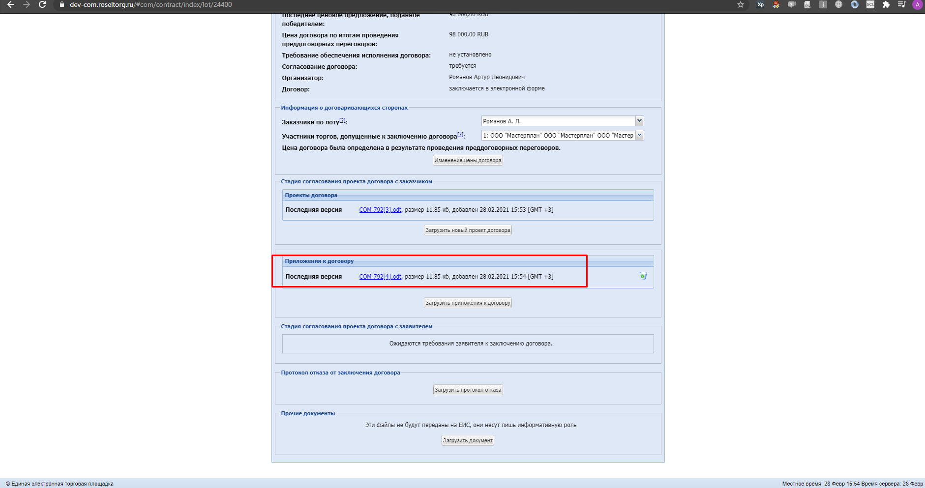

## 1.17. Заключение договора. Загрузить протокол отказа

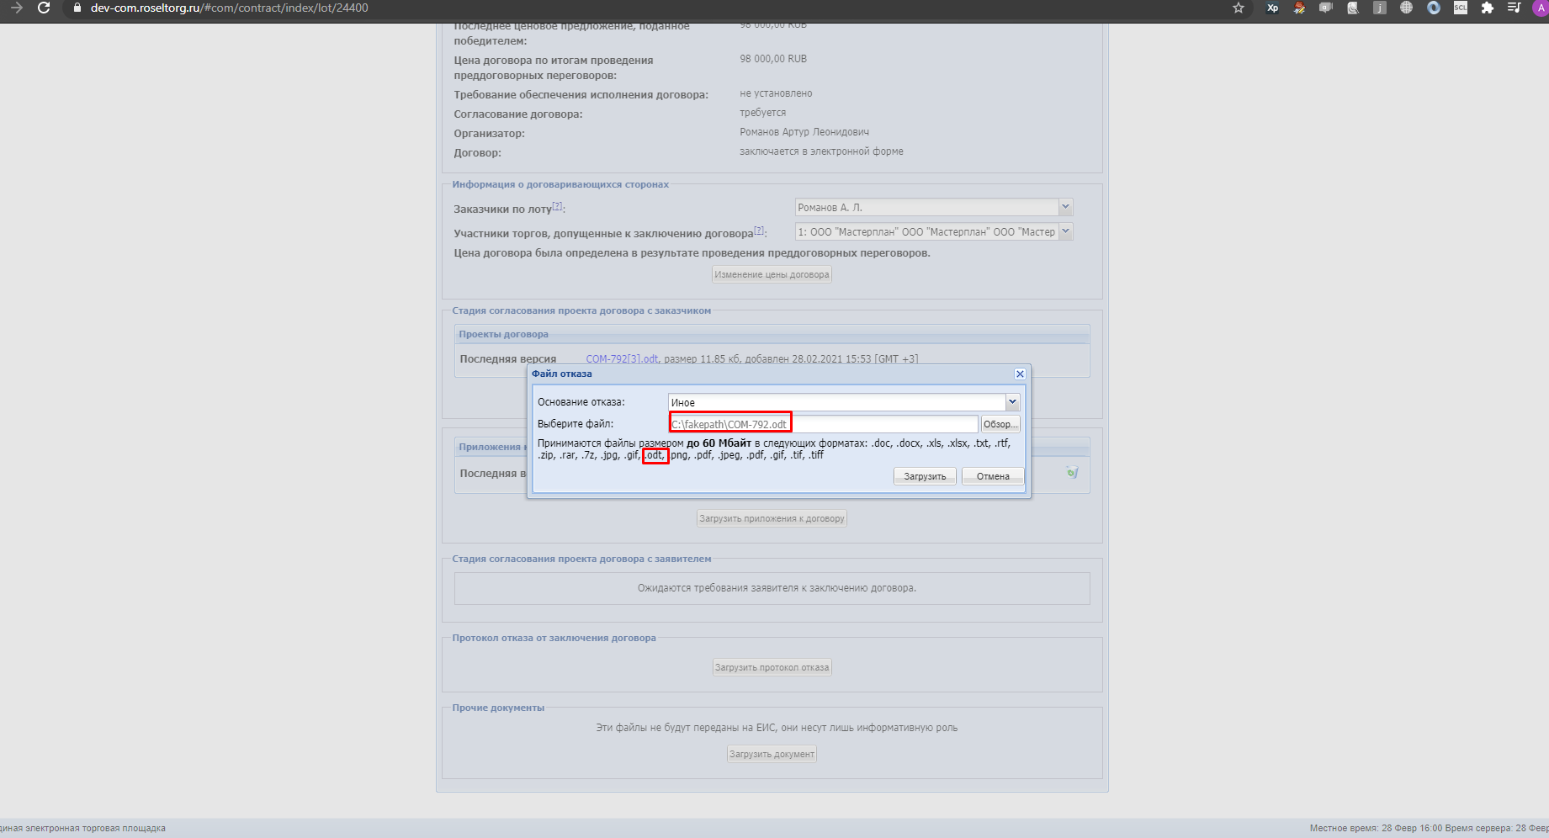

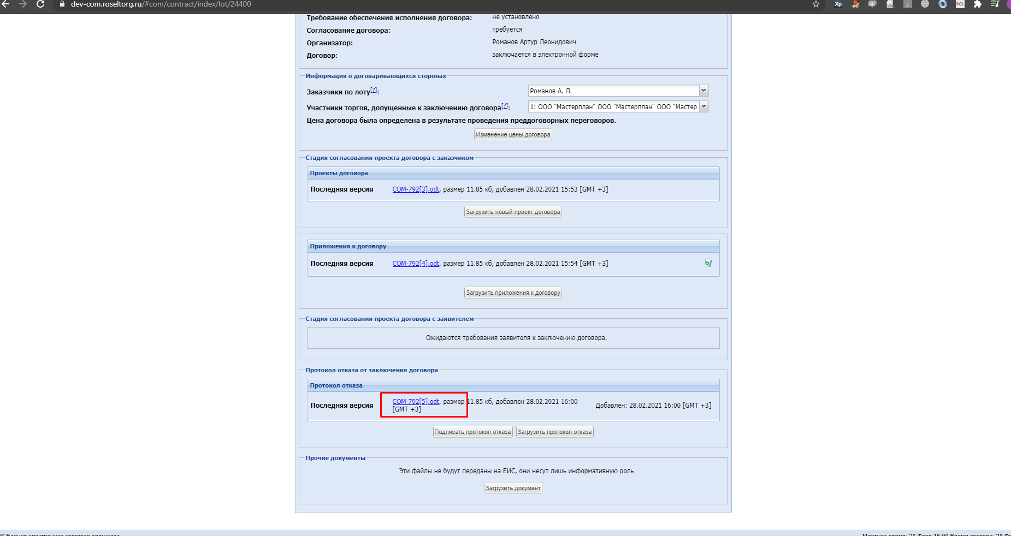

## 1.18. Заключение договора. Прочие документы

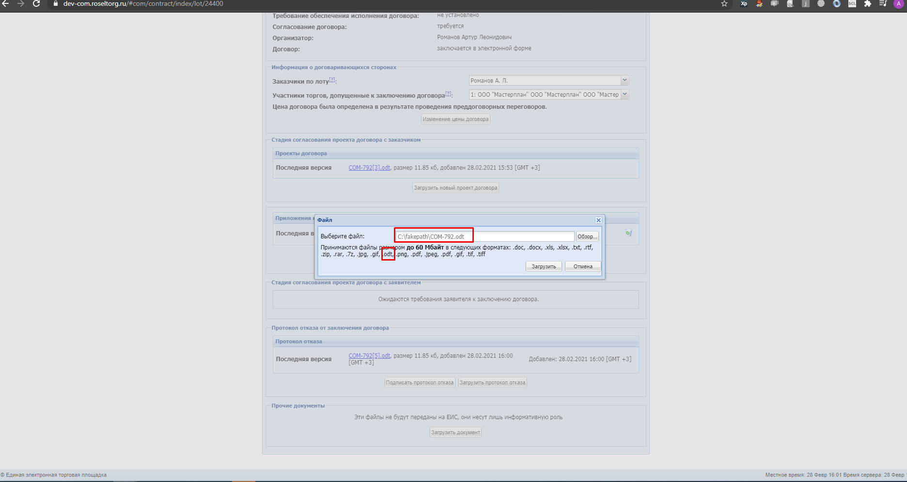

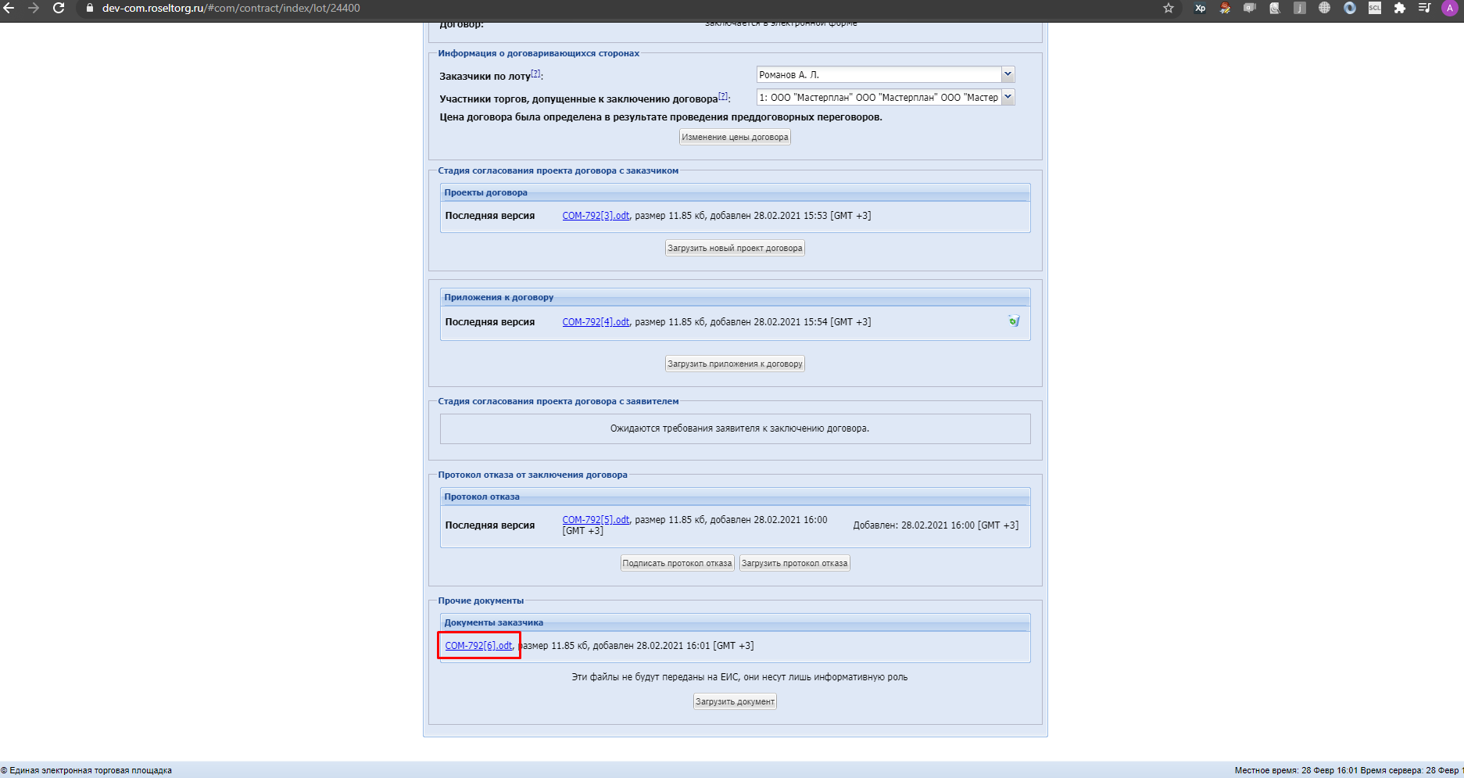

## 1.19. Заключение договора. Разместить новый протокол разногласий

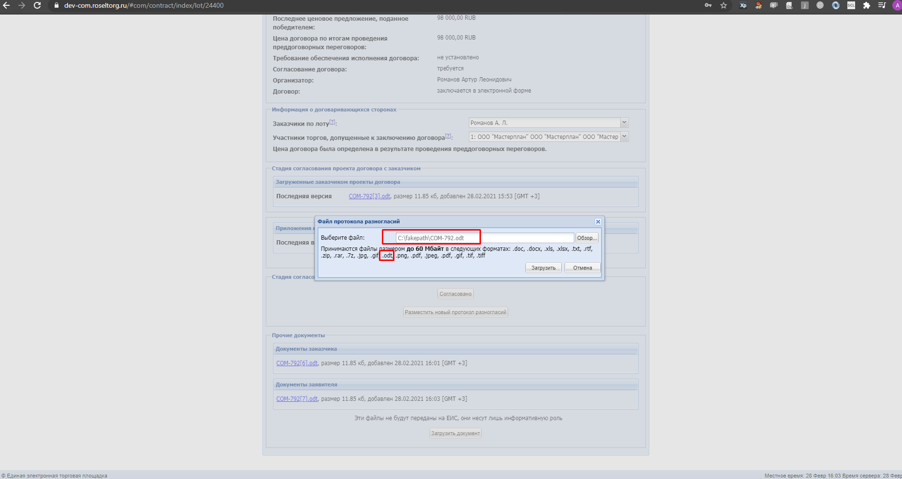

## 1.20. Заключение договора. Разместить новый протокол разногласий

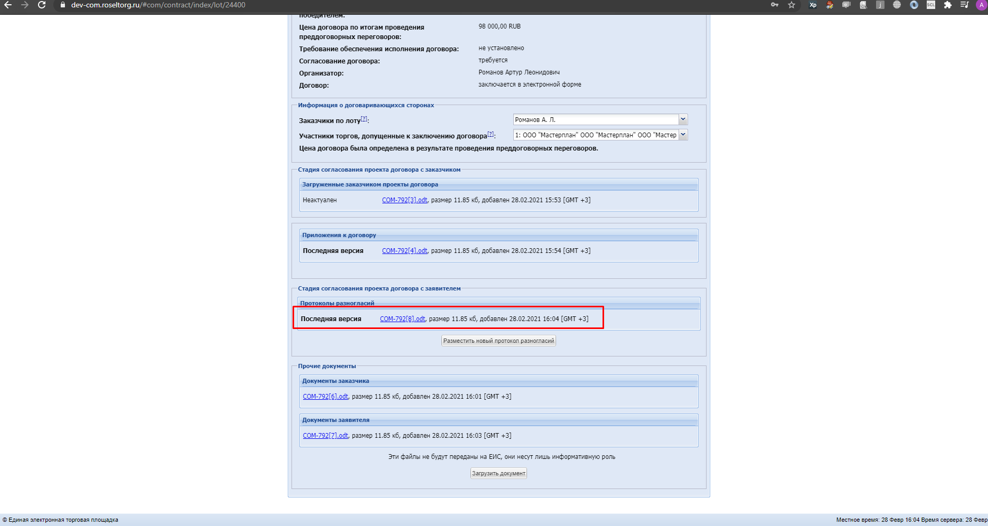

## 1.21. Дополнительные соглашения. Проект дополнительного соглашения

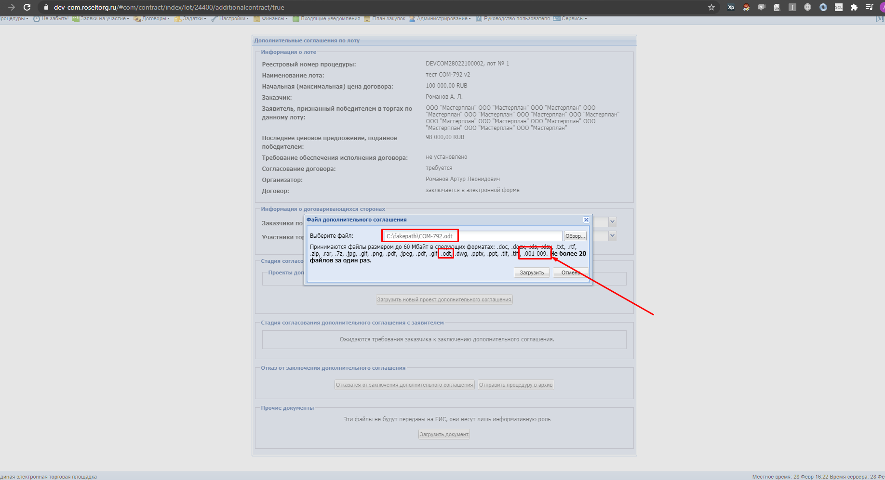

## 1.22. Дополнительные соглашения. Прочие документы

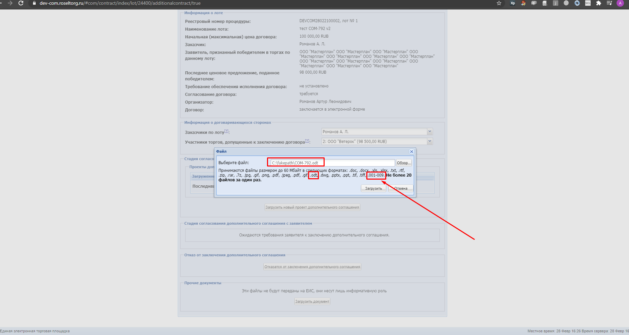

## 1.23. Дополнительные соглашения. Отказаться от заключения дополнительного соглашения

### [Внимание] при нажатии на кнопку отказаться от рассмотрения ничего не происходит

## 1.24. Дополнительные соглашения. Отказаться от заключения дополнительного соглашения. Поставщик

# 2. С квал отбором

## 2.1. Документы процедуры.

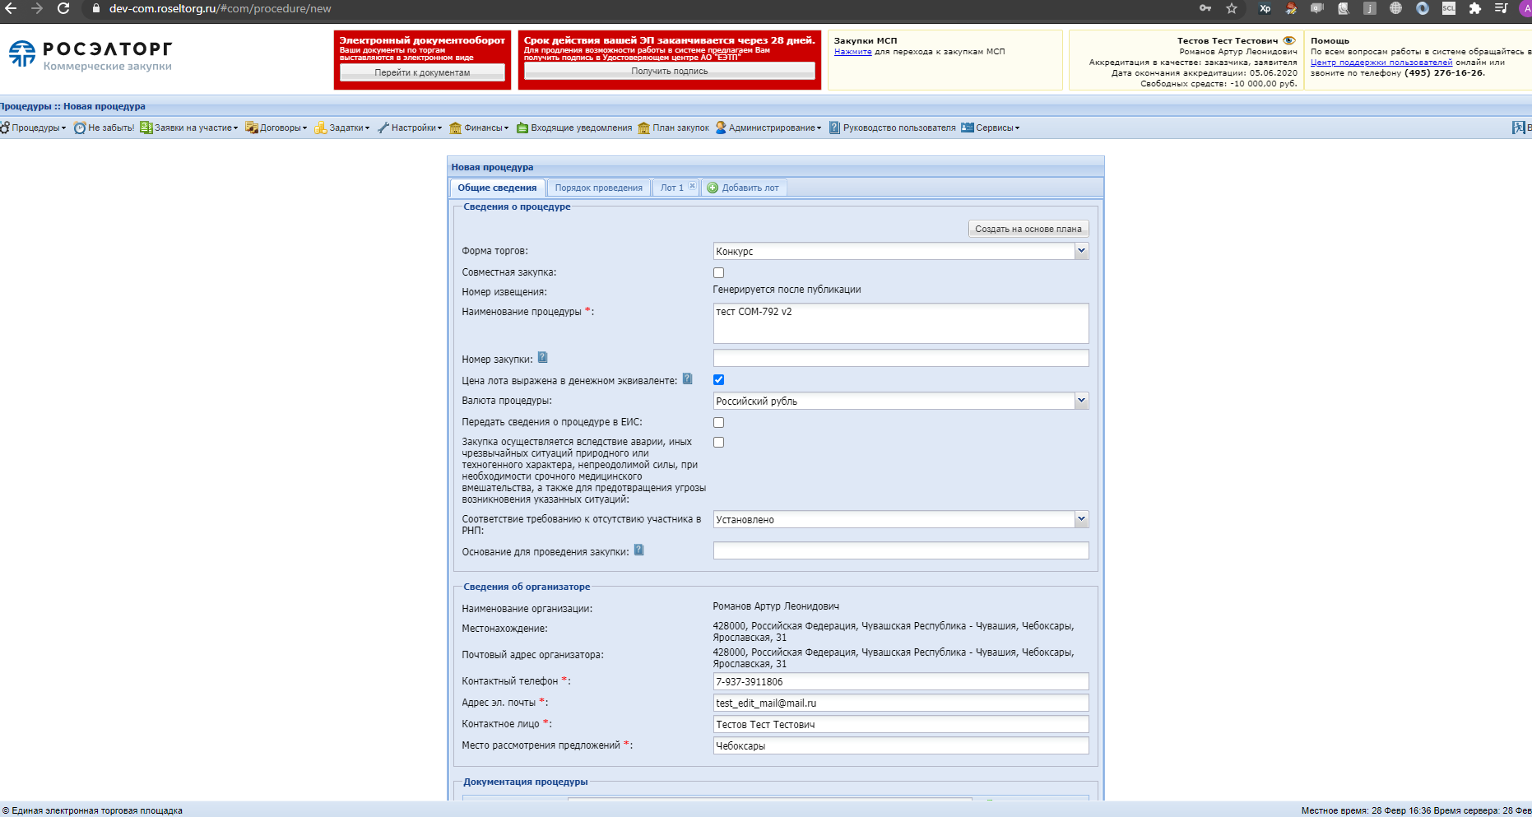

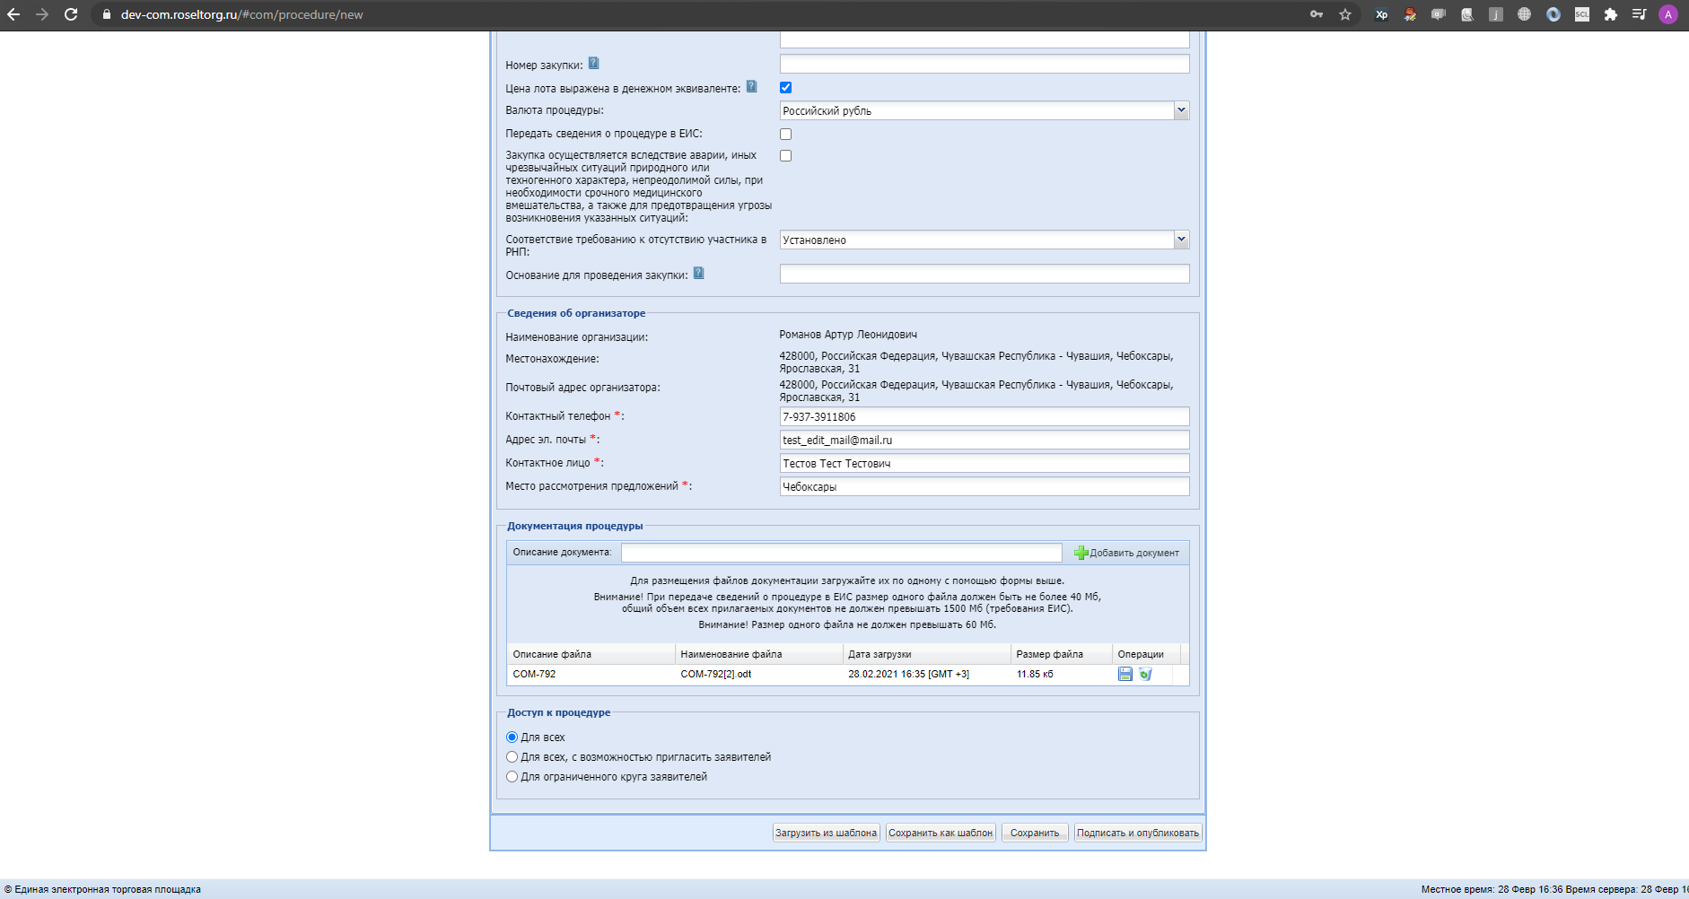

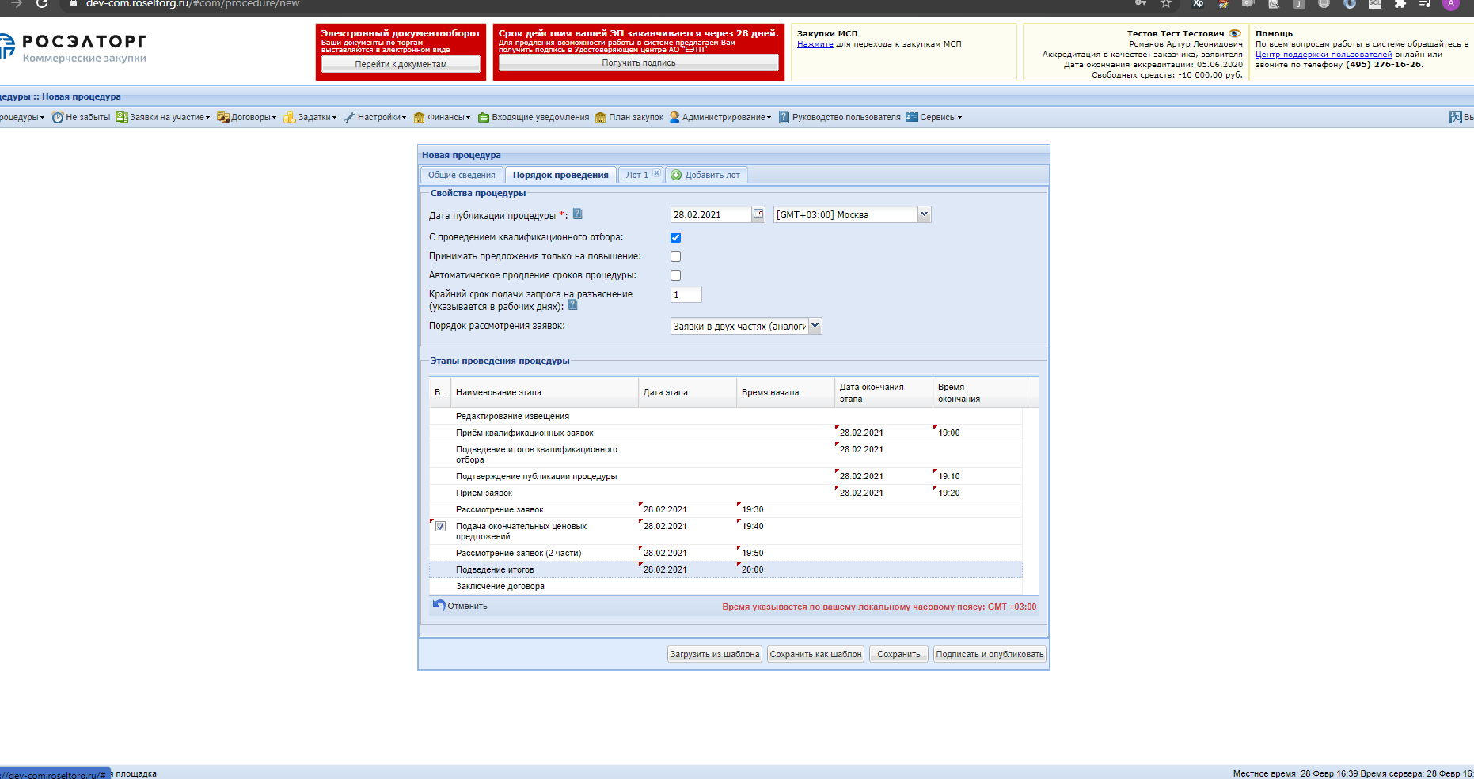

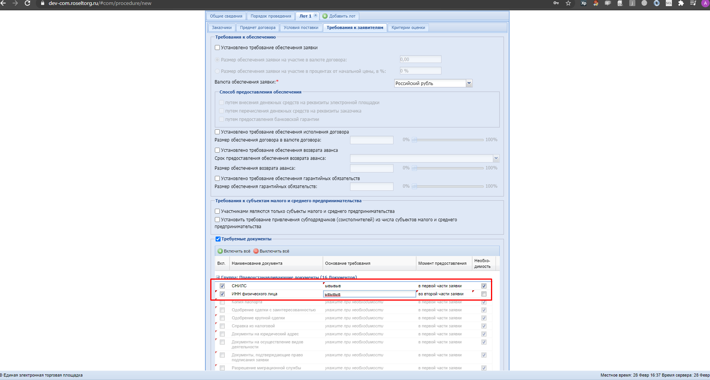

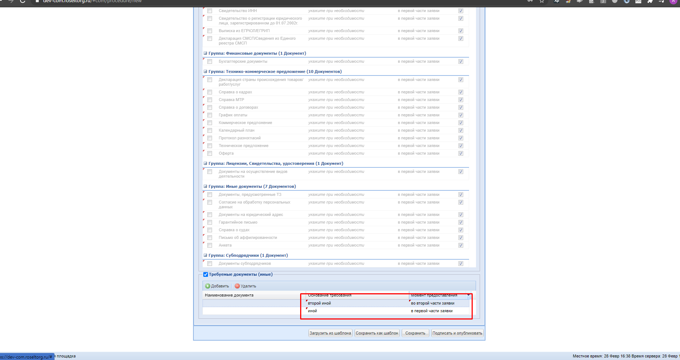

## 2.2. Подаем заявку на процедуру. Первая часть

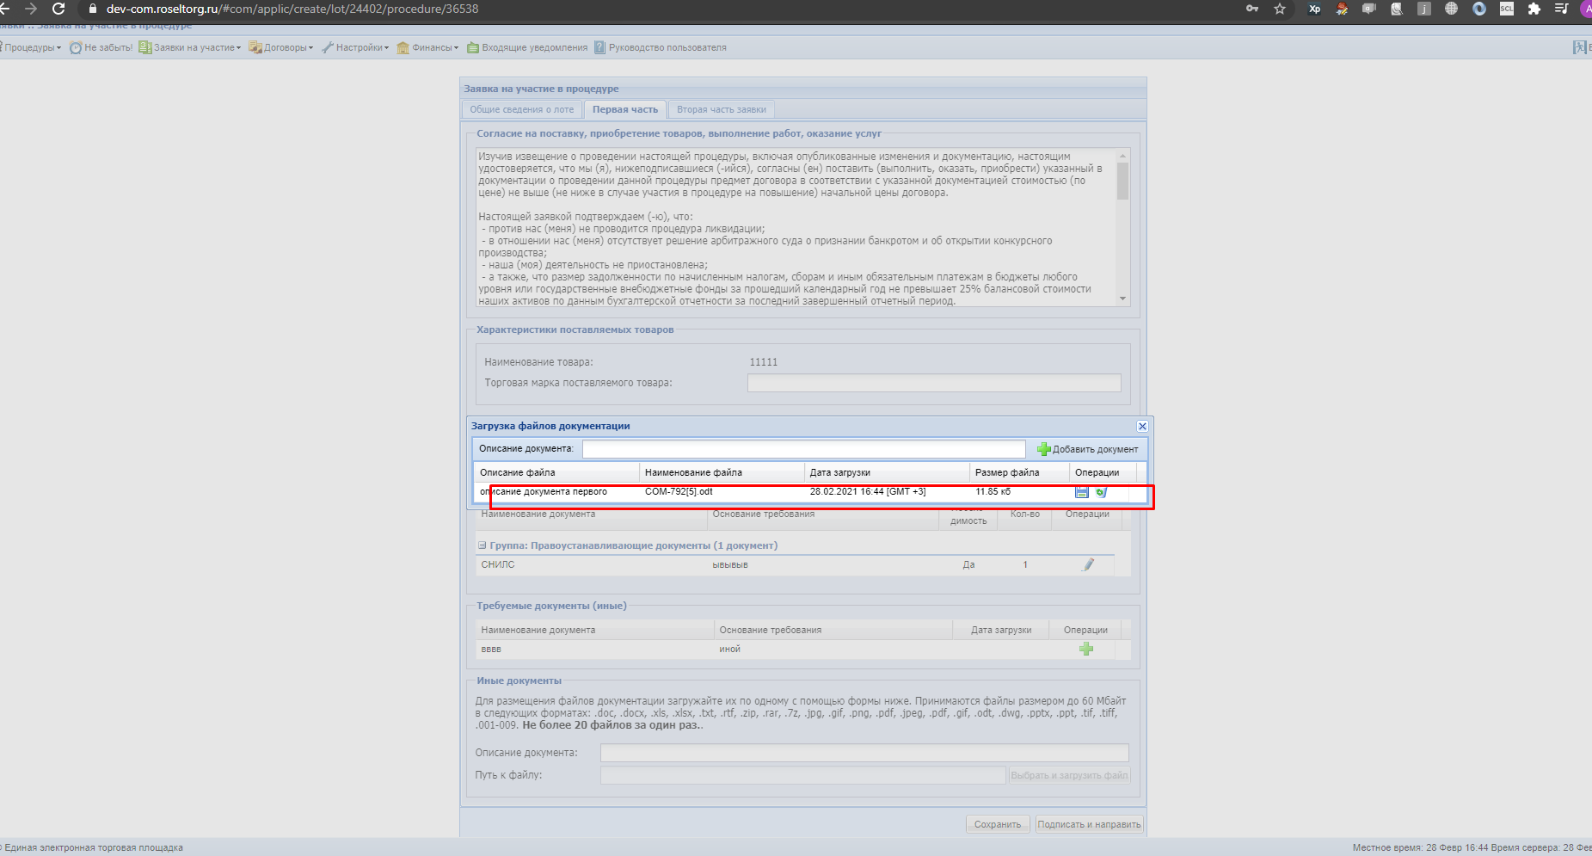

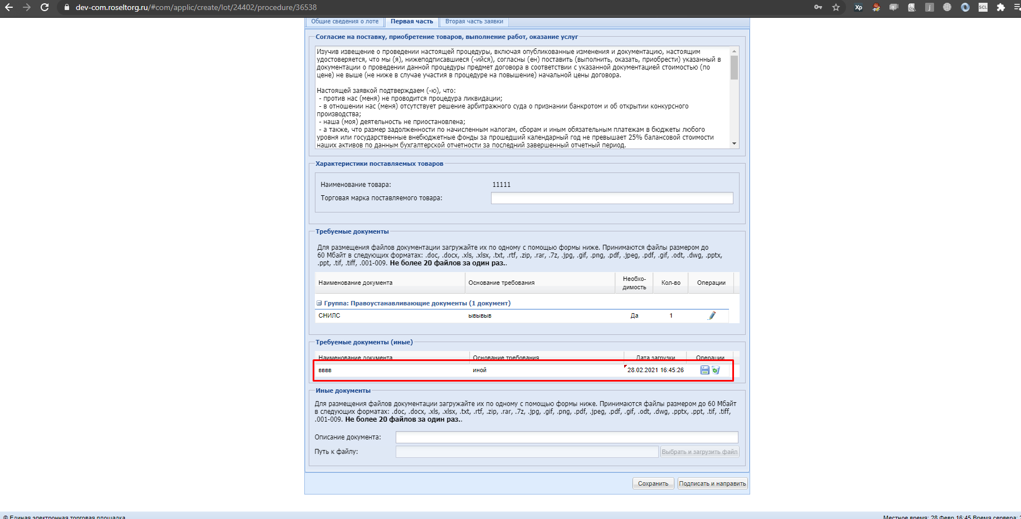

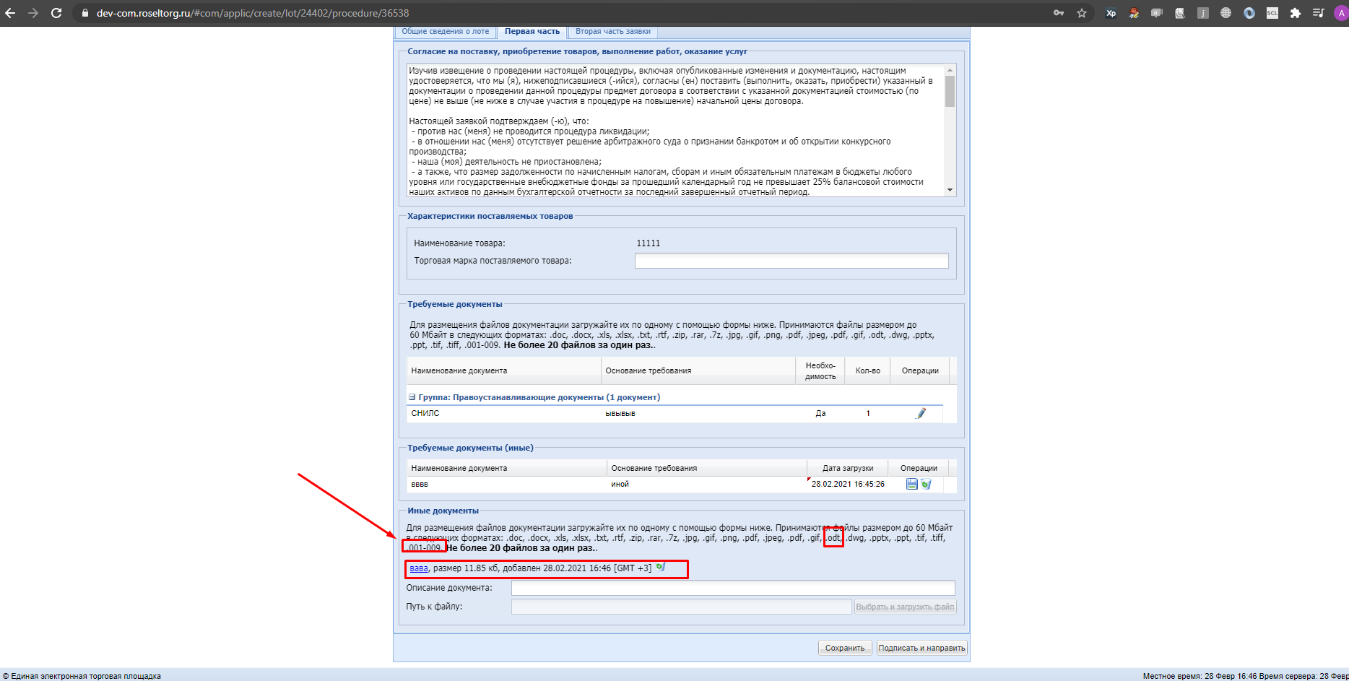

## 2.3. Подаем заявку на процедуру. Вторая часть

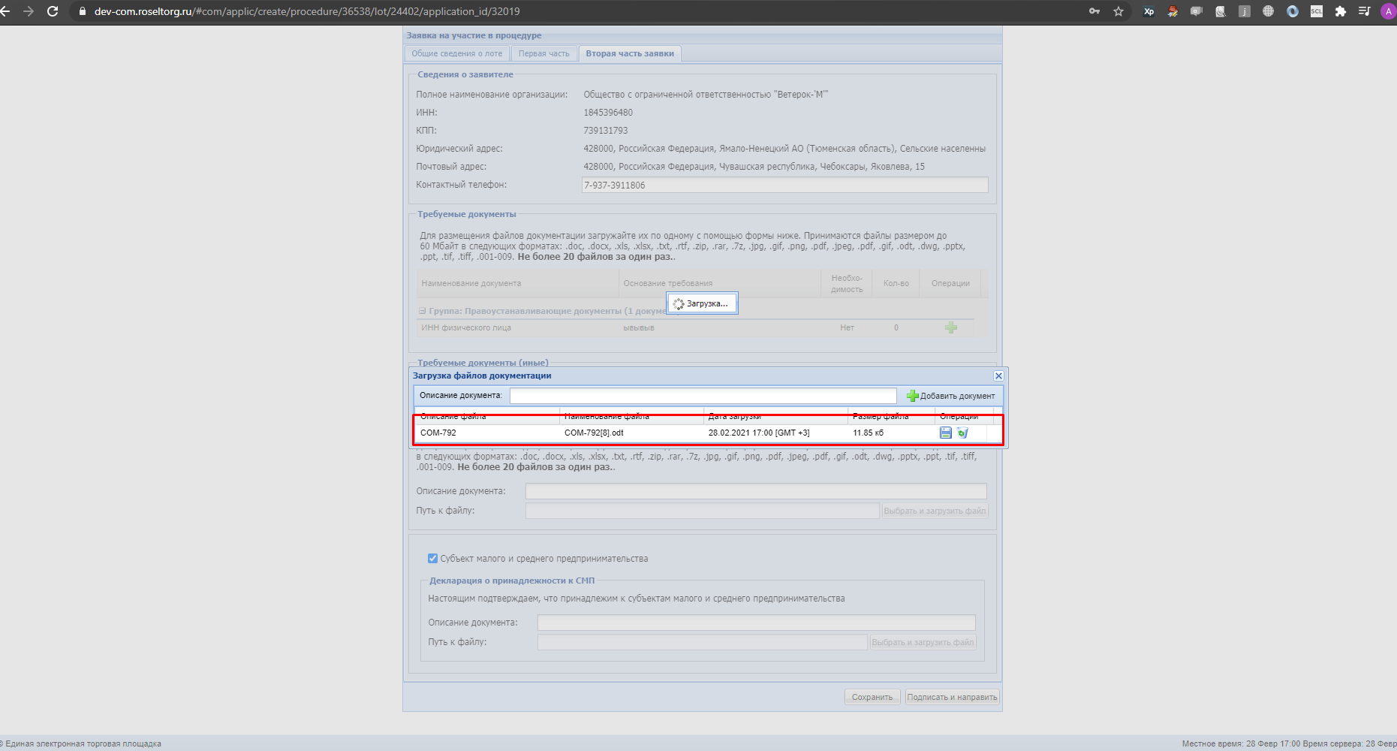

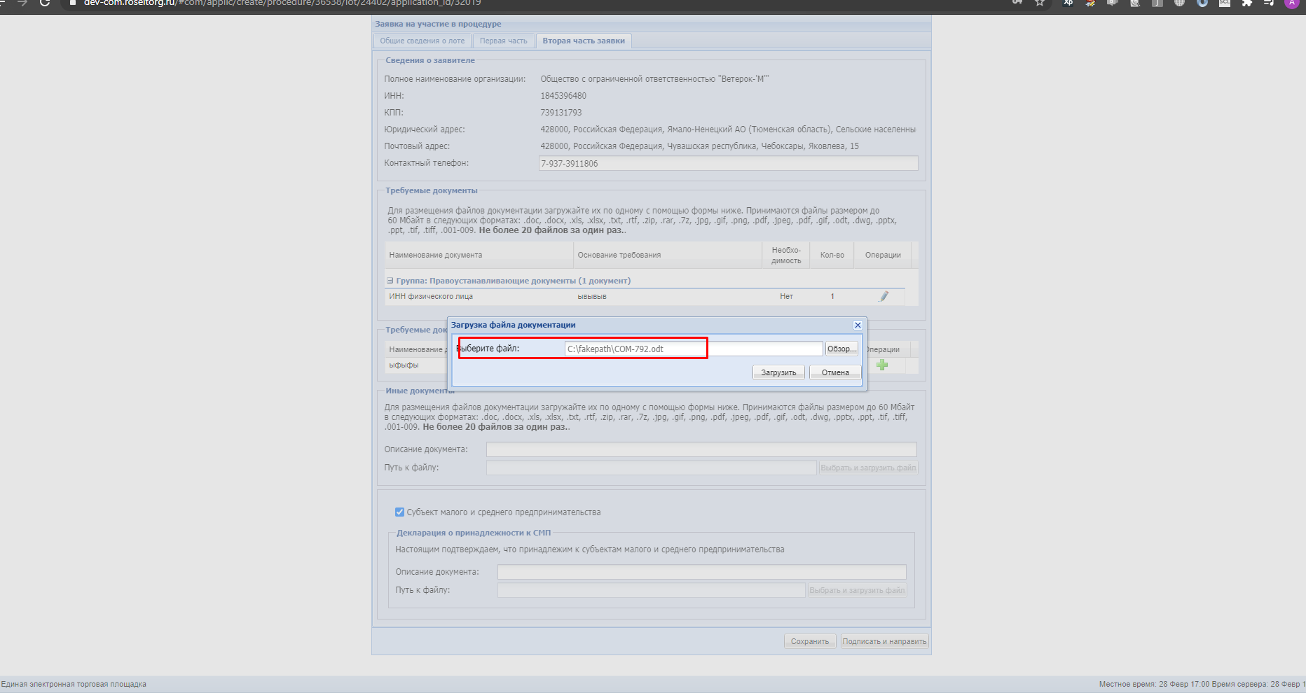

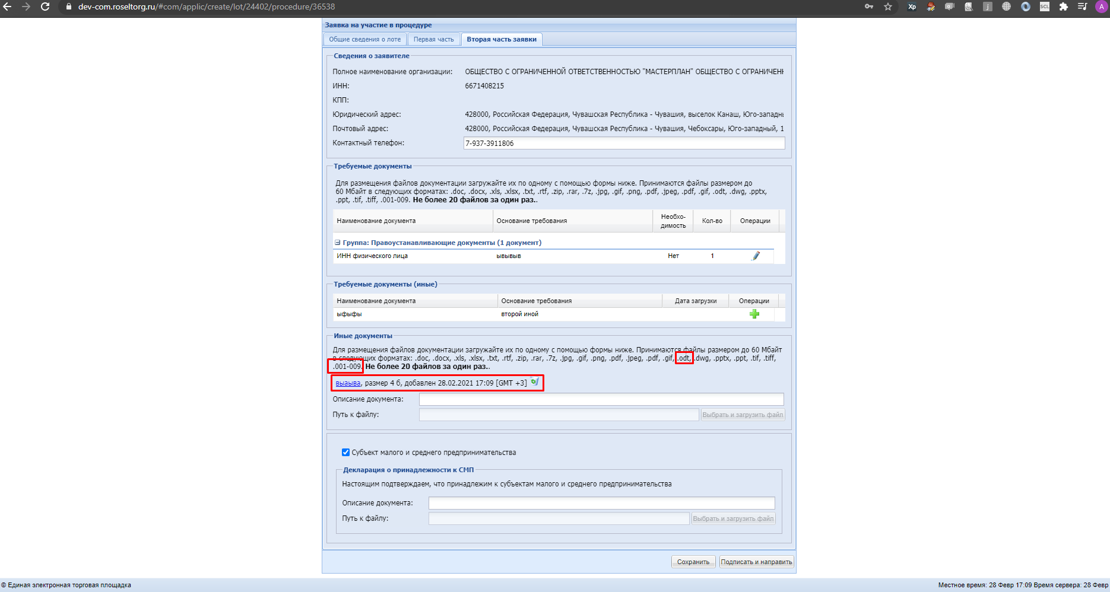

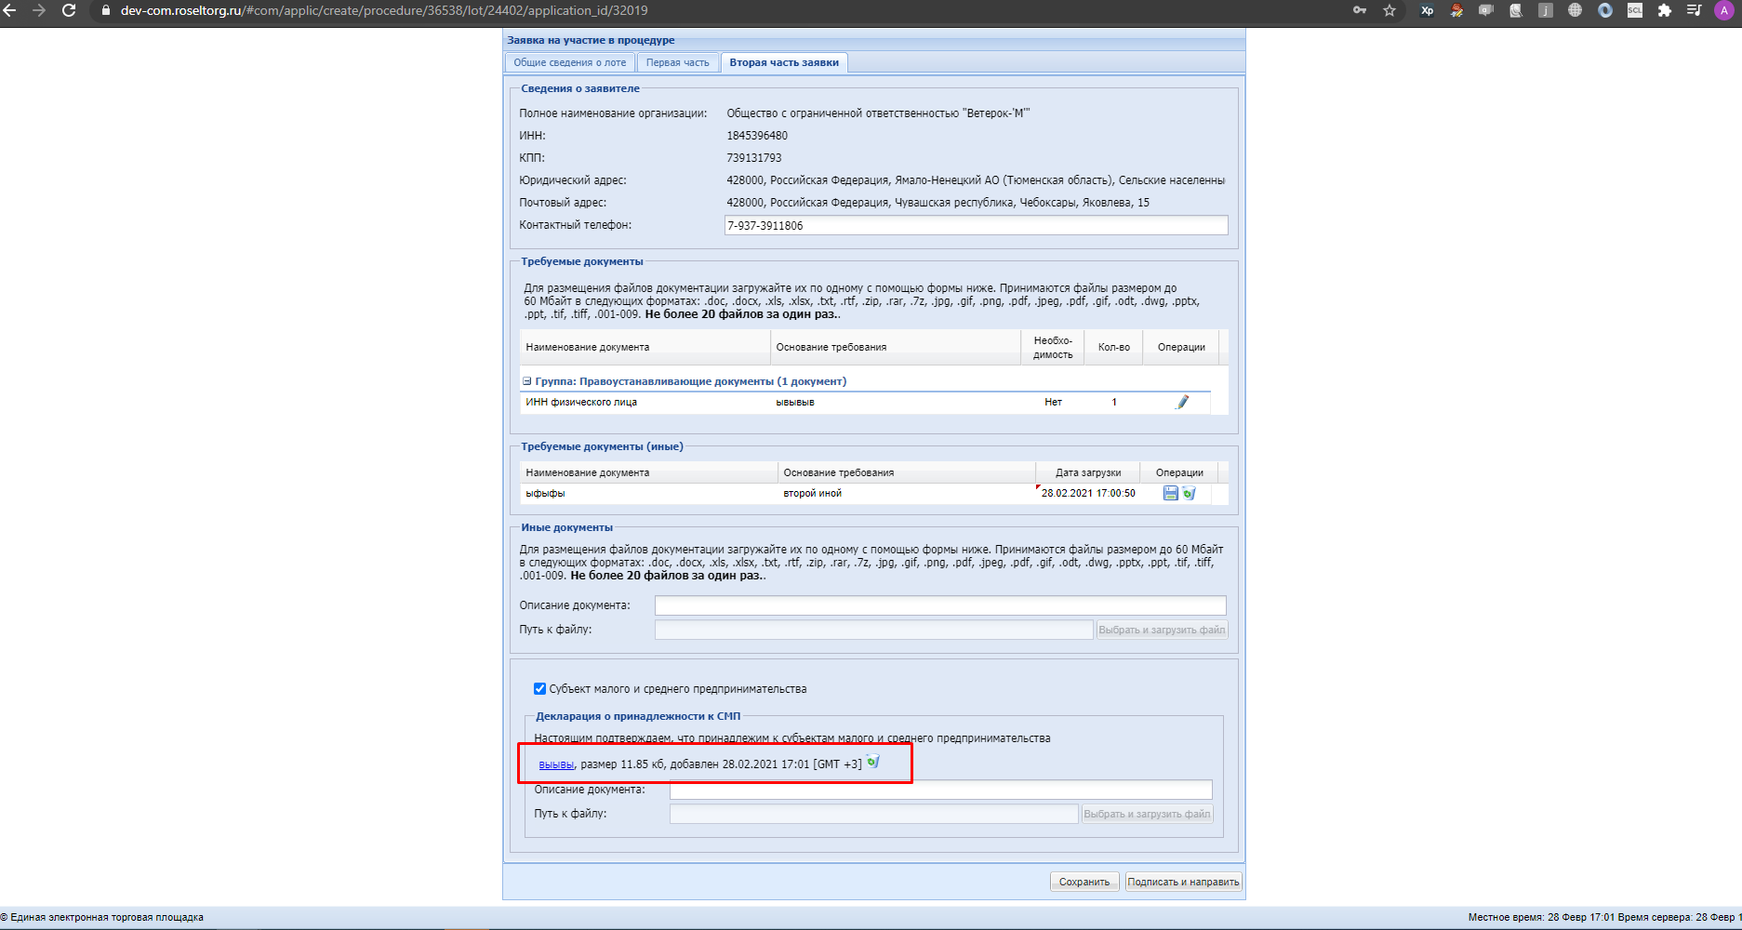

## 2.4. Подводим итоги квал отбора

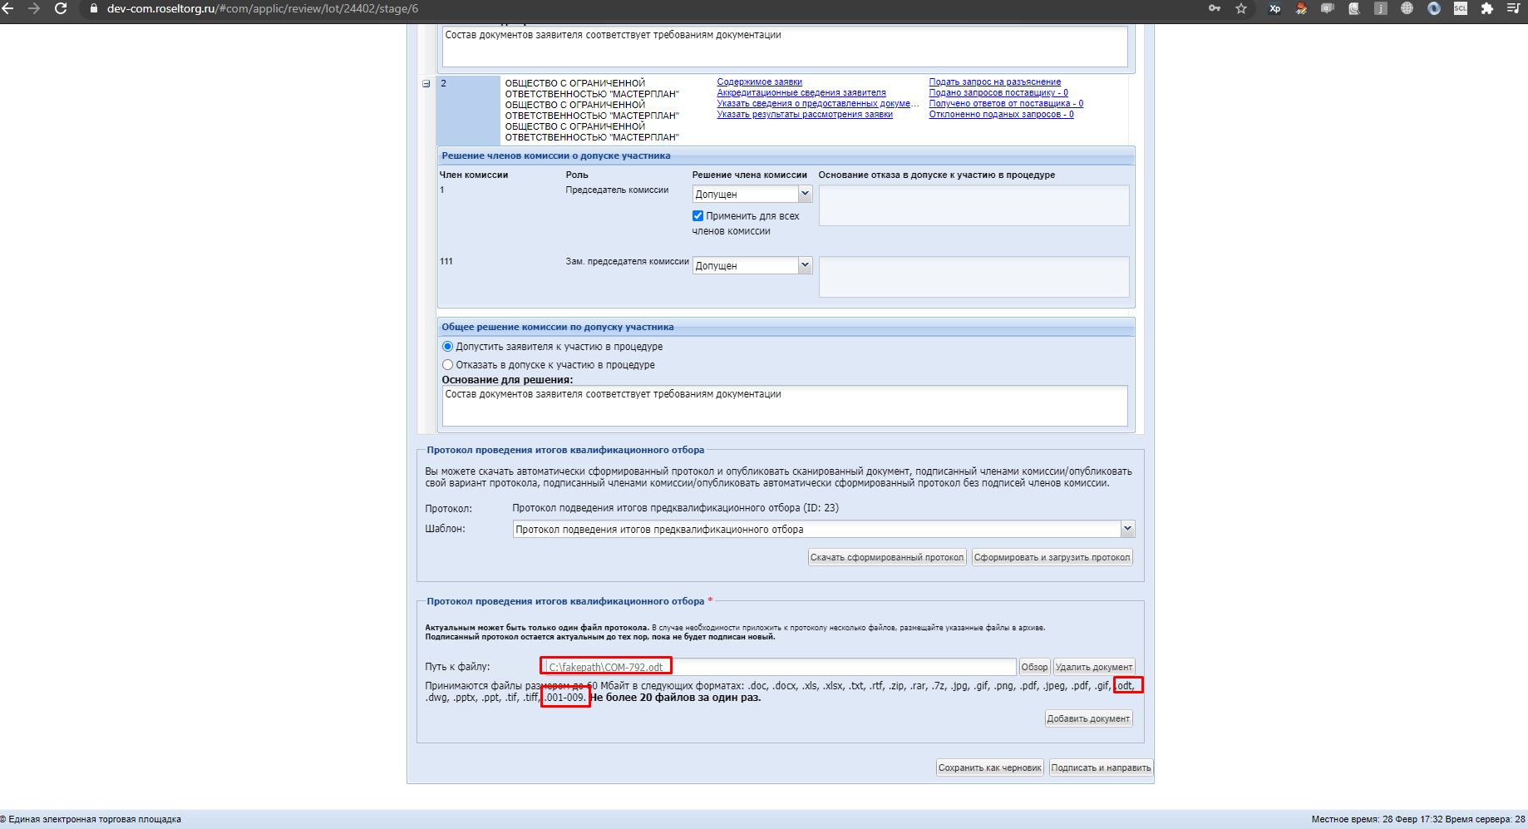

## 2.5. Подтверждаем публикацию процедуры

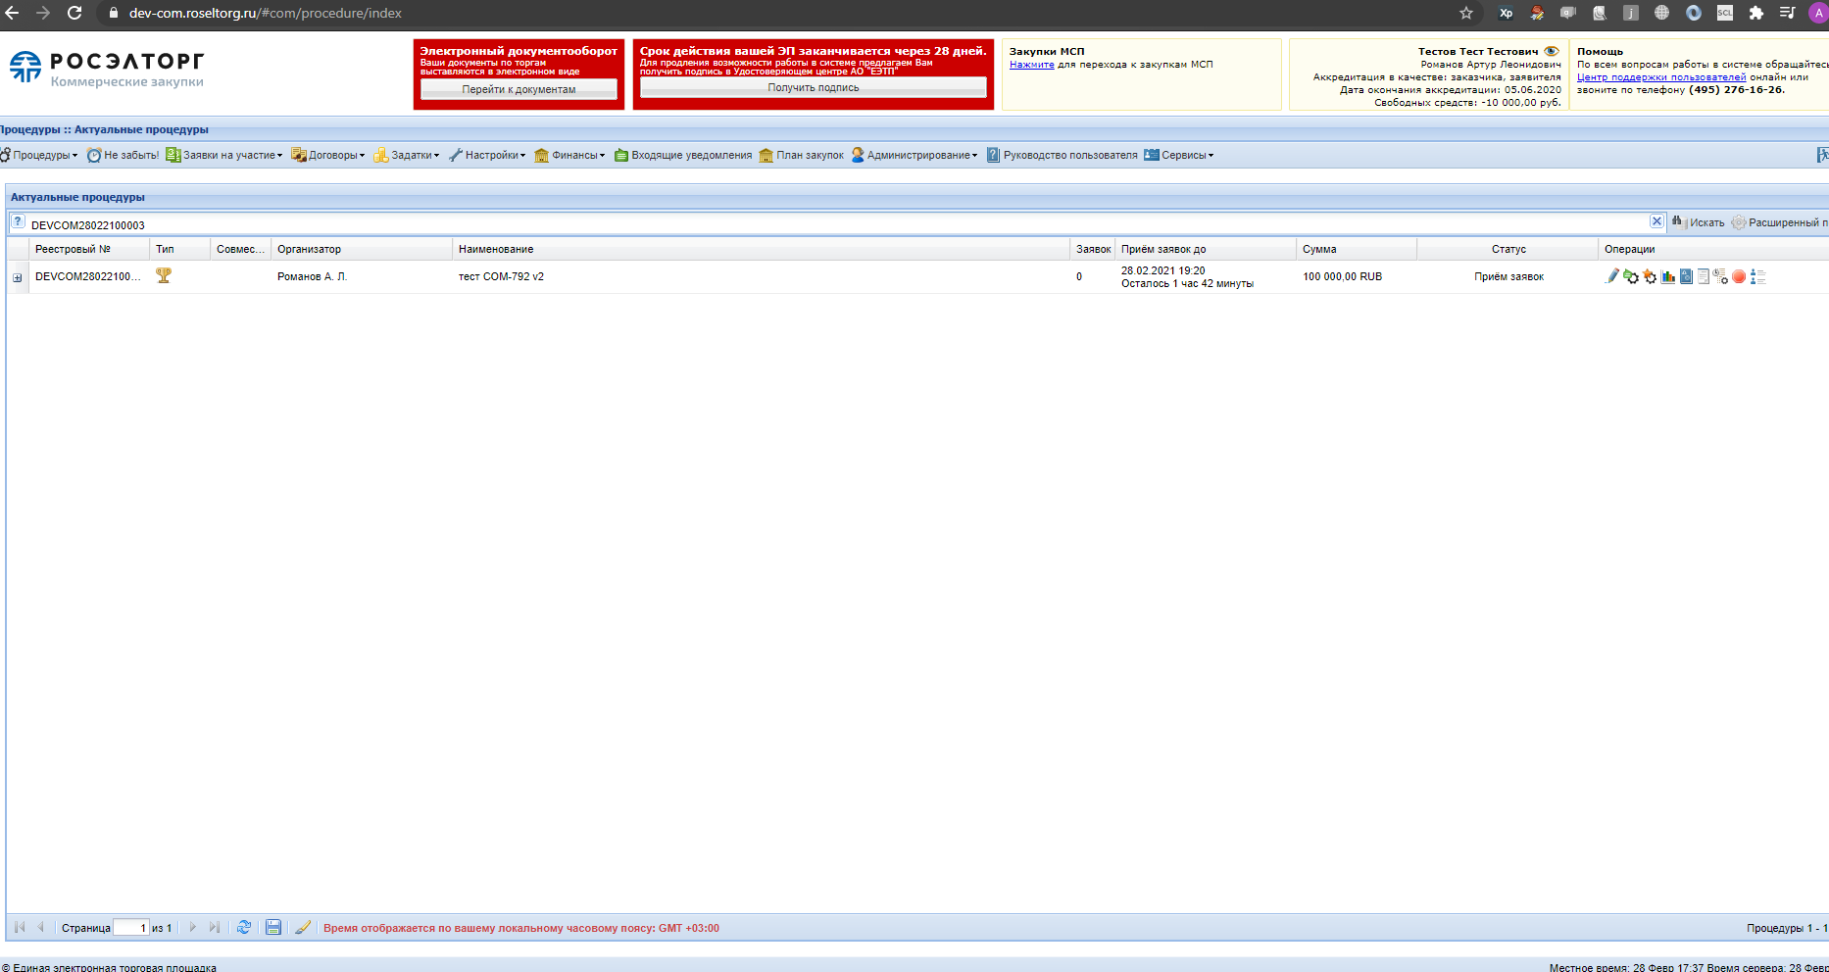

## 2.6. Подаем заявки

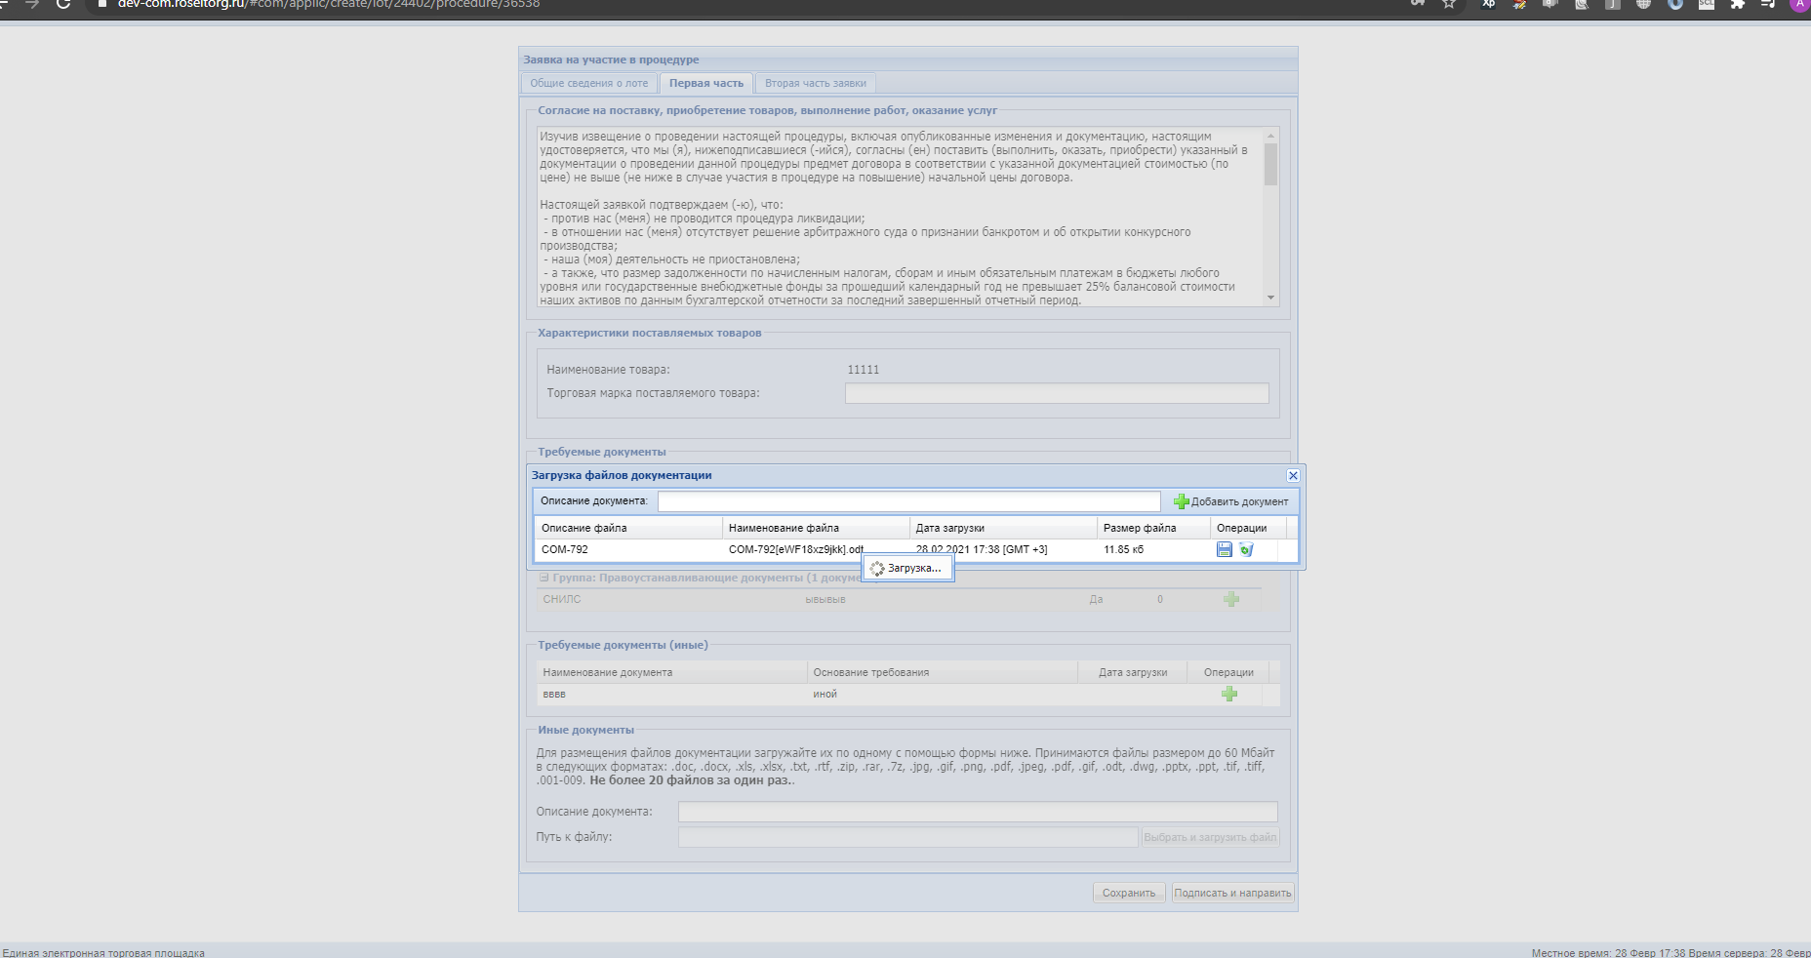

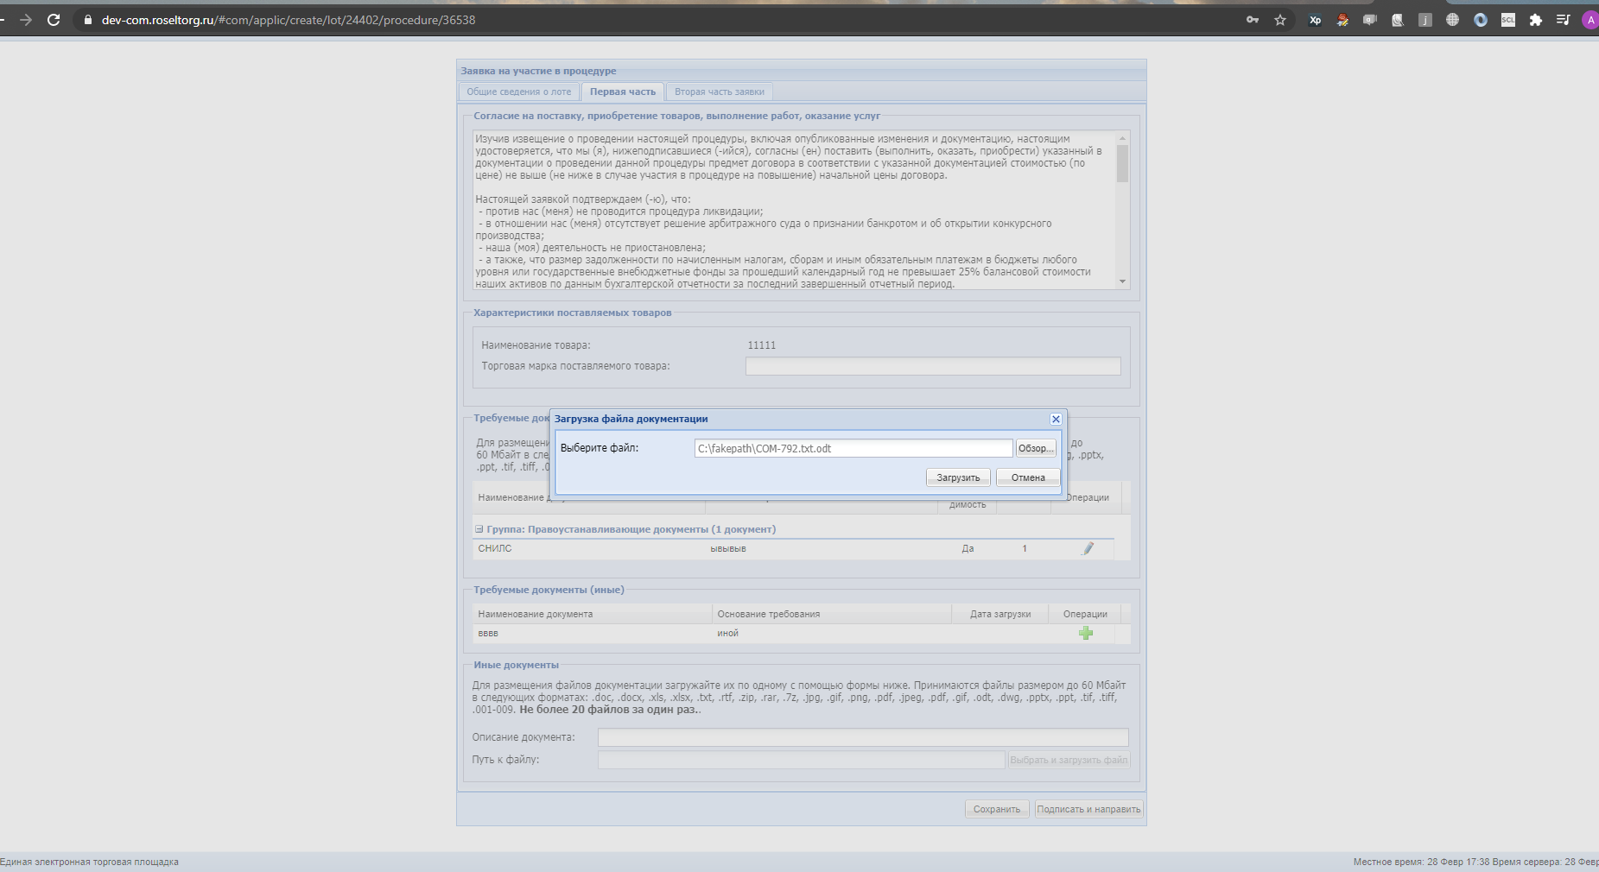

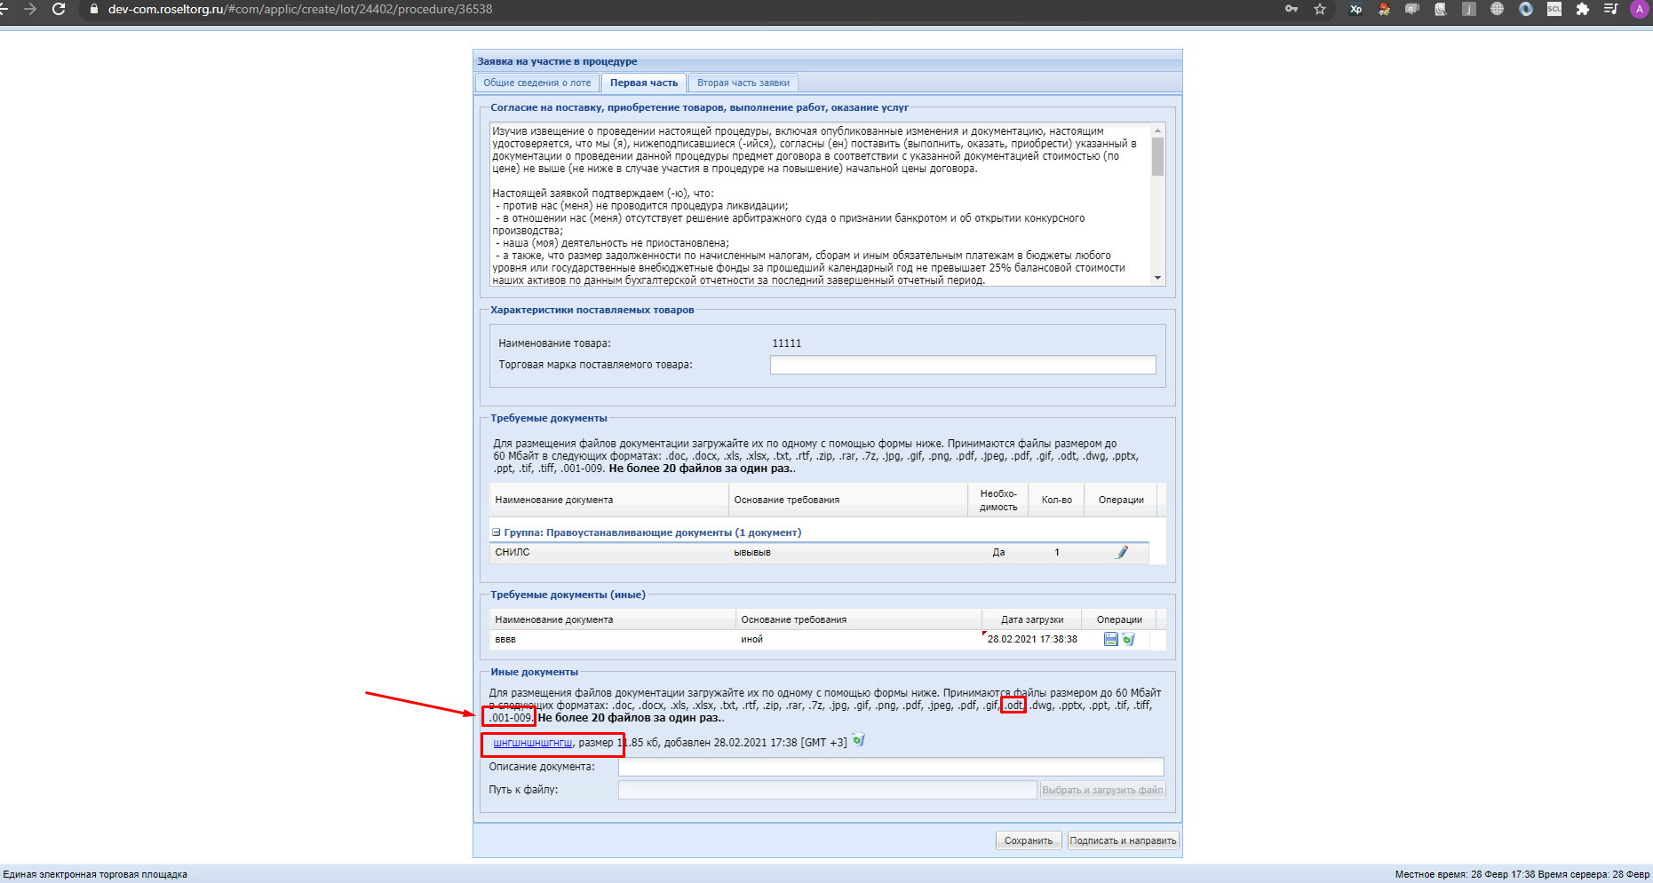

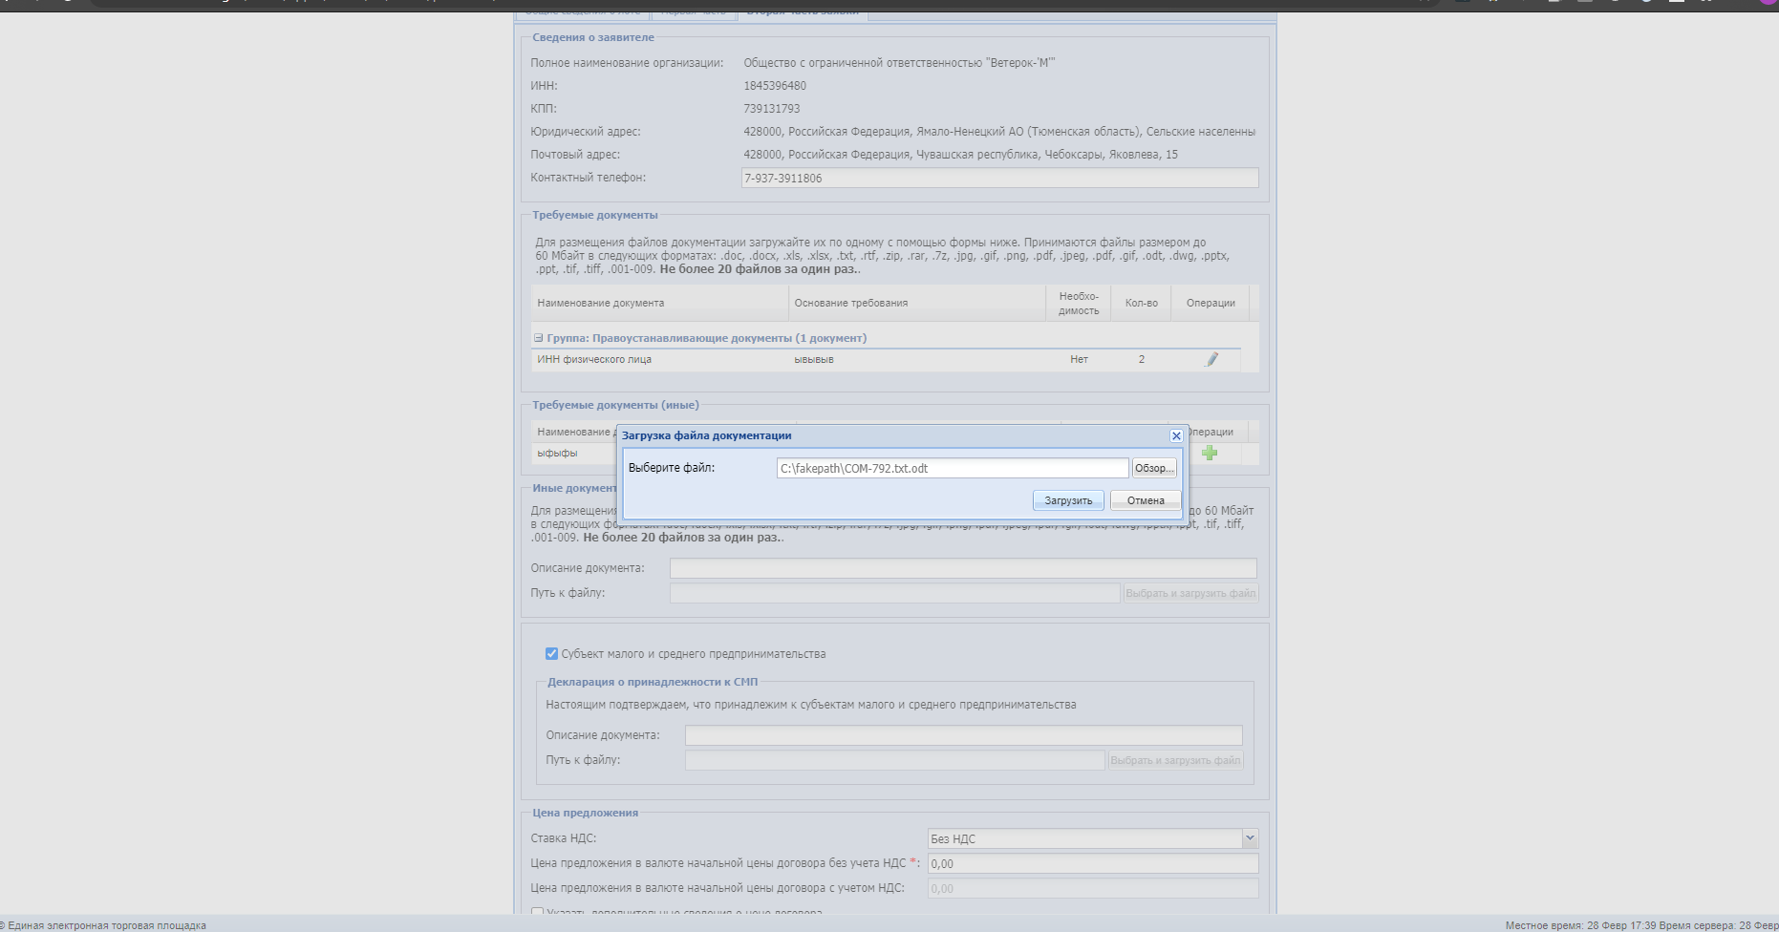

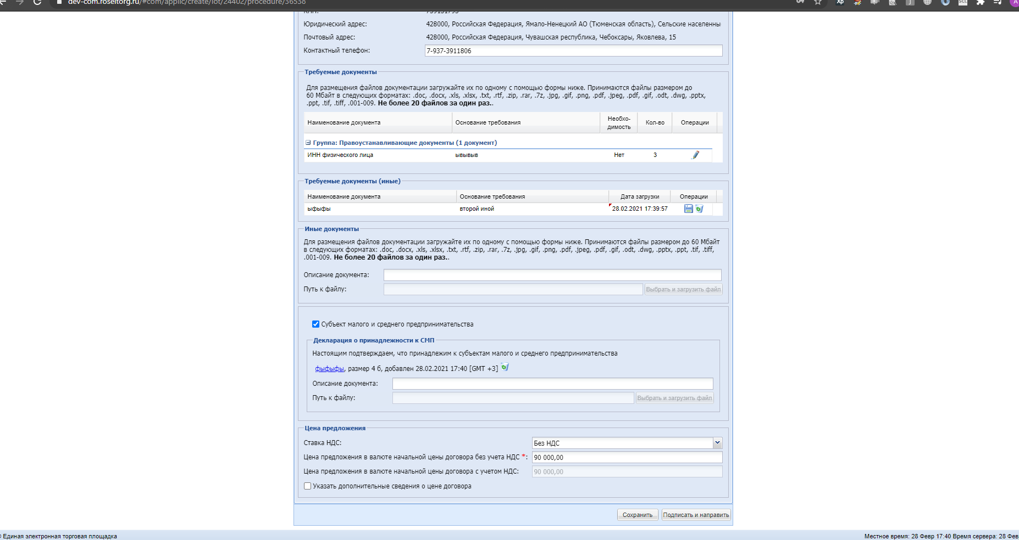

## 2.7. Рассматриваем заявки

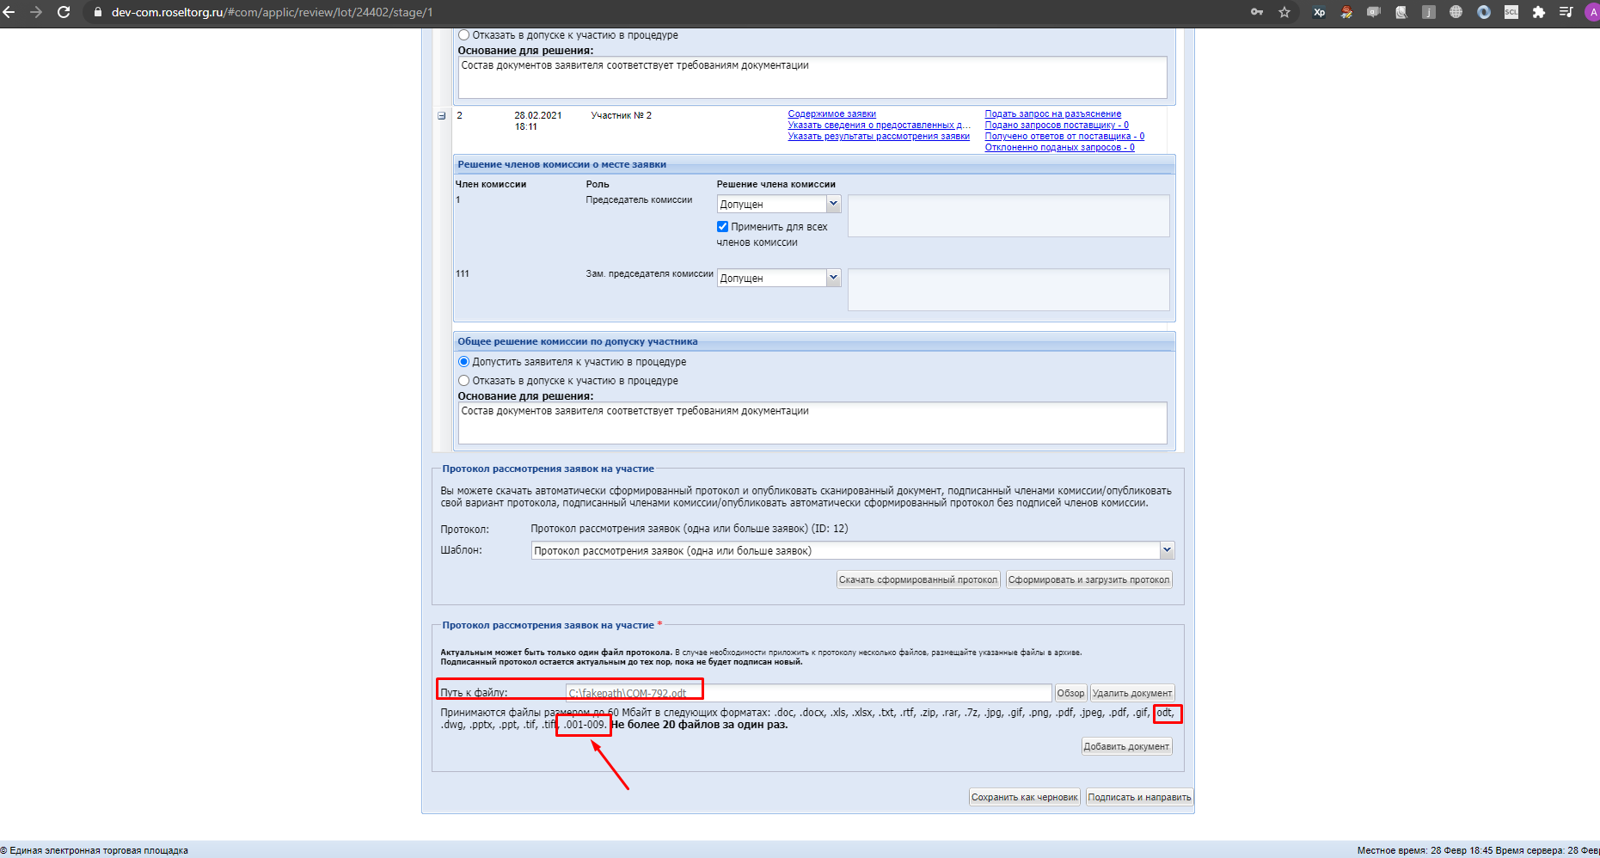

## 2.8. Подаем ОЦП

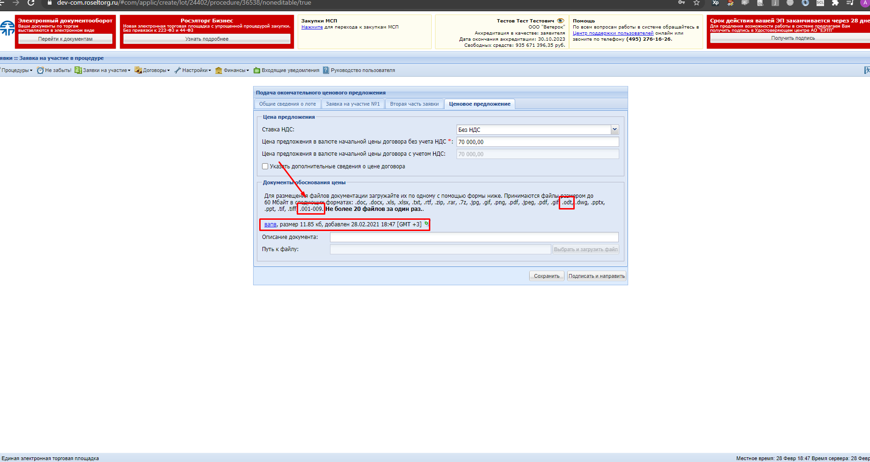

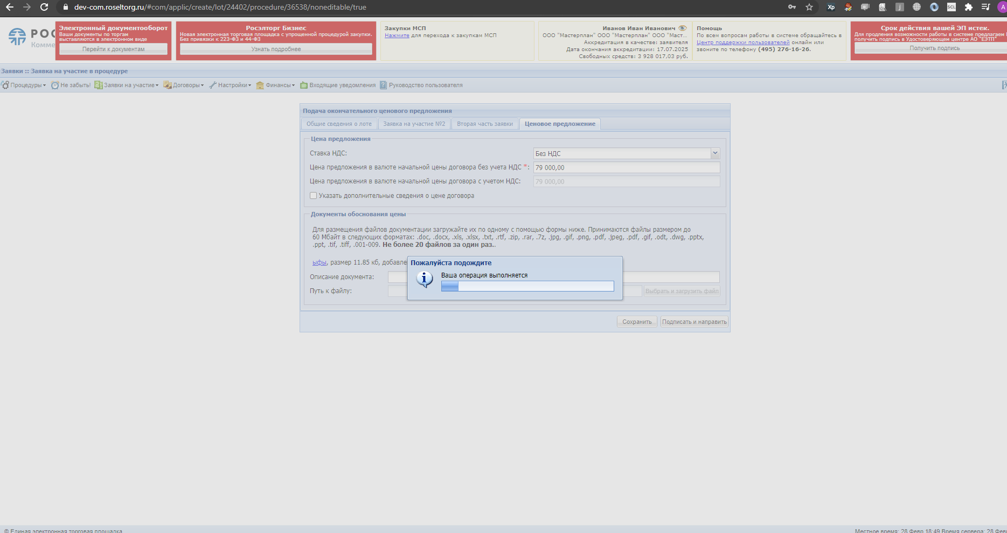

## 2.9. Рассматриваем 2 части заявок

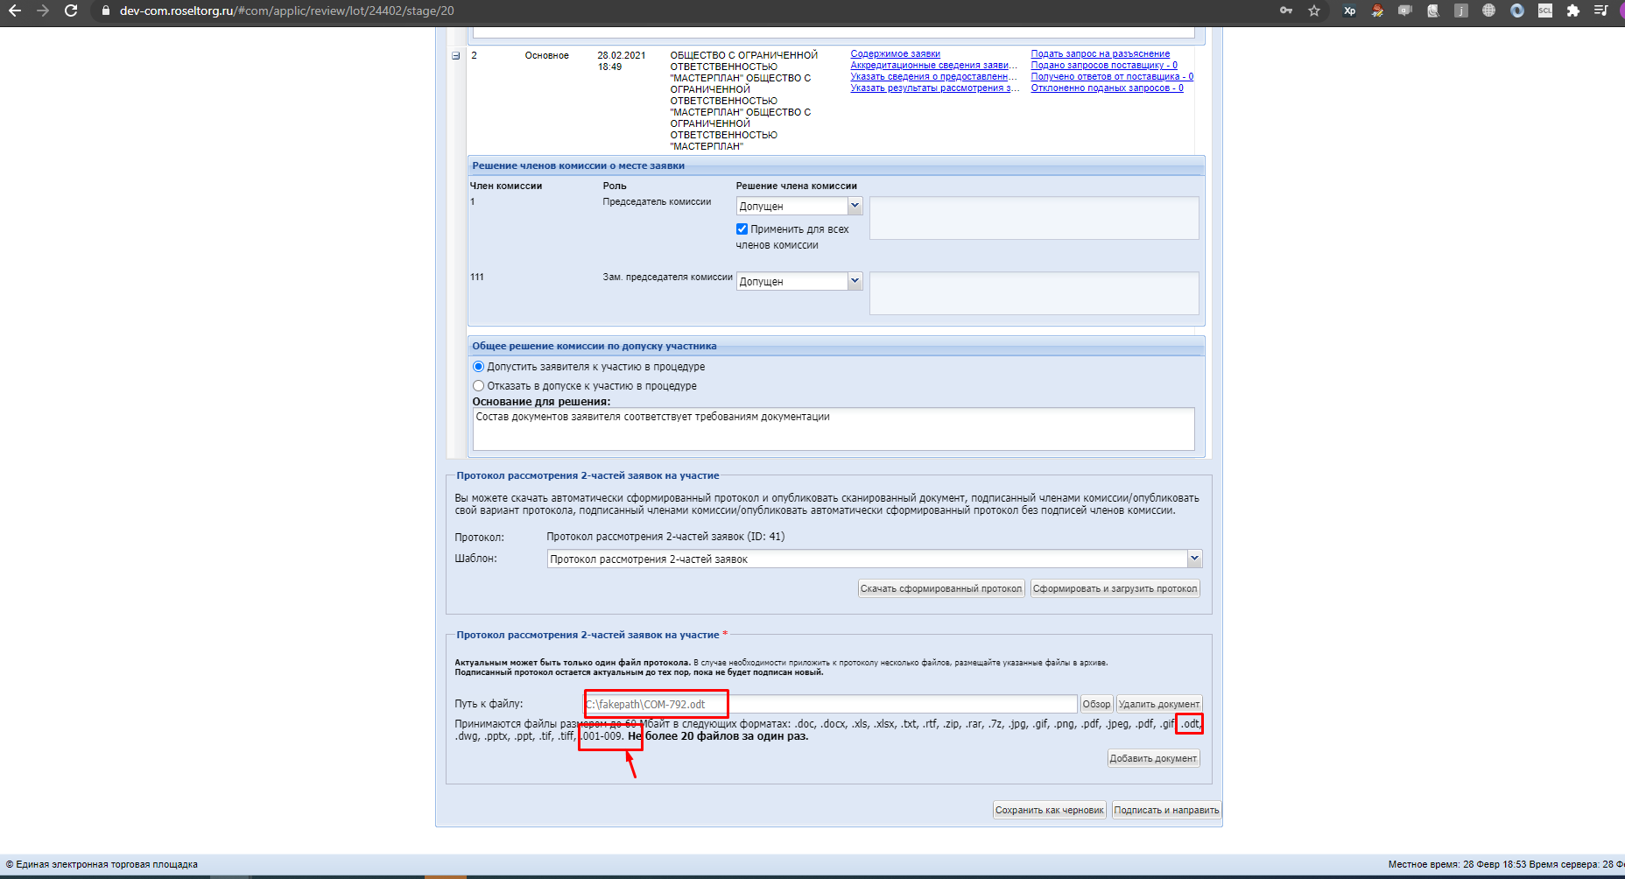

## 2.10. Создаем Заочную переторжку

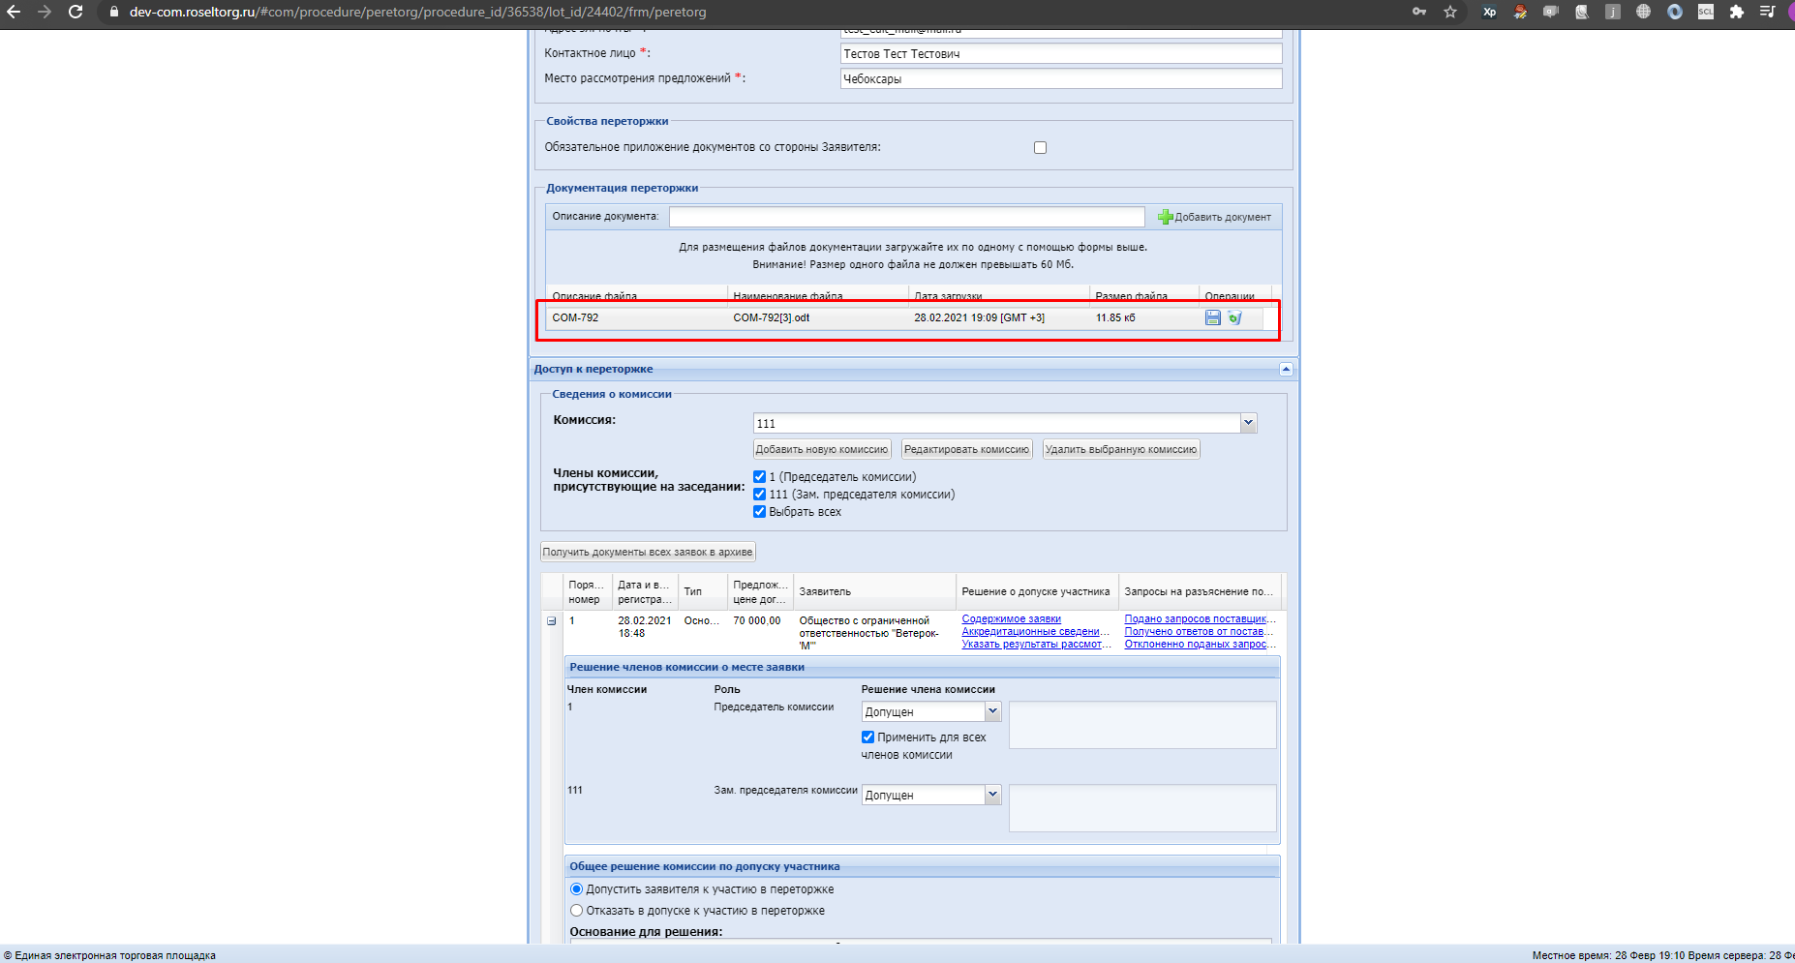

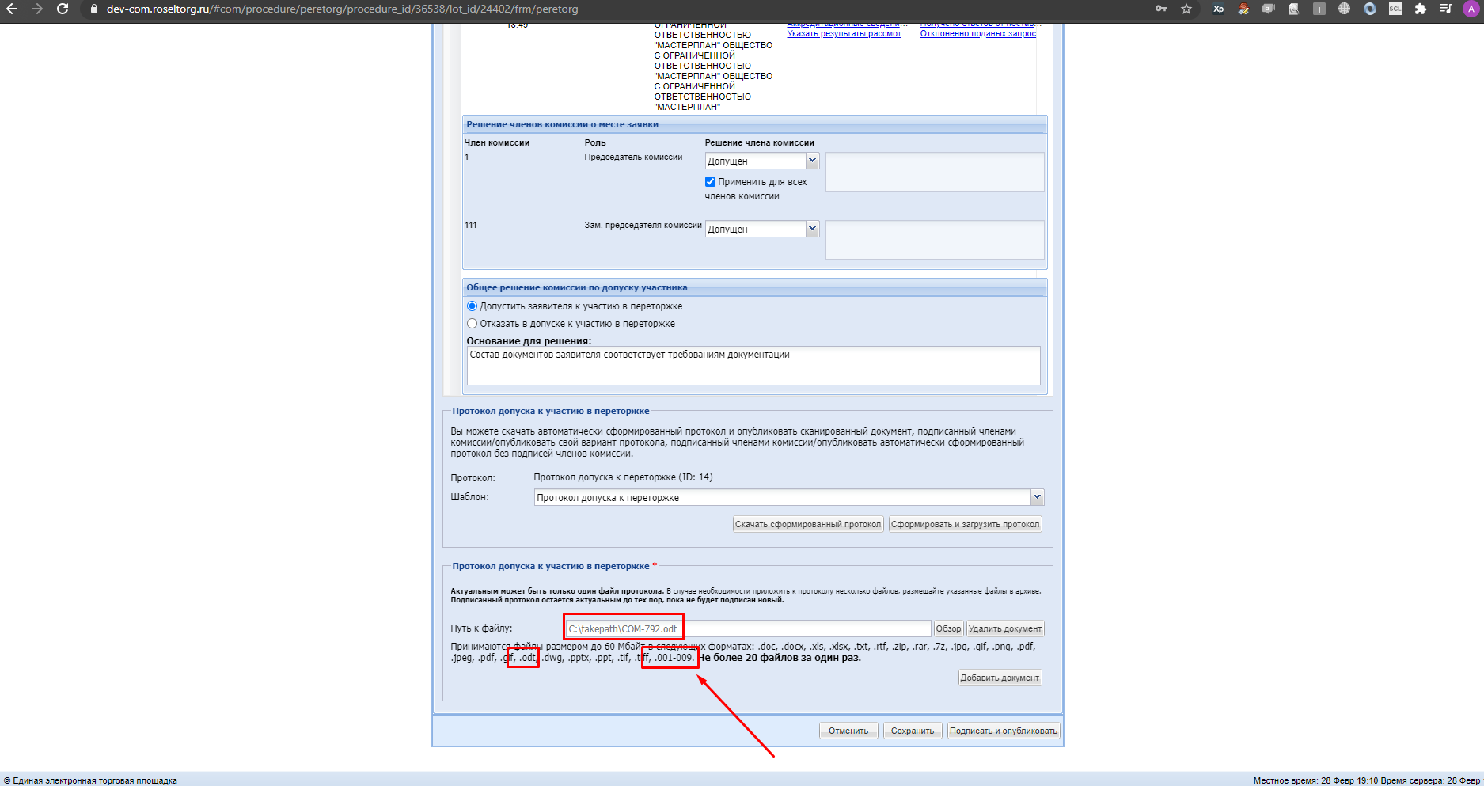

## 2.11. Подаем заявки

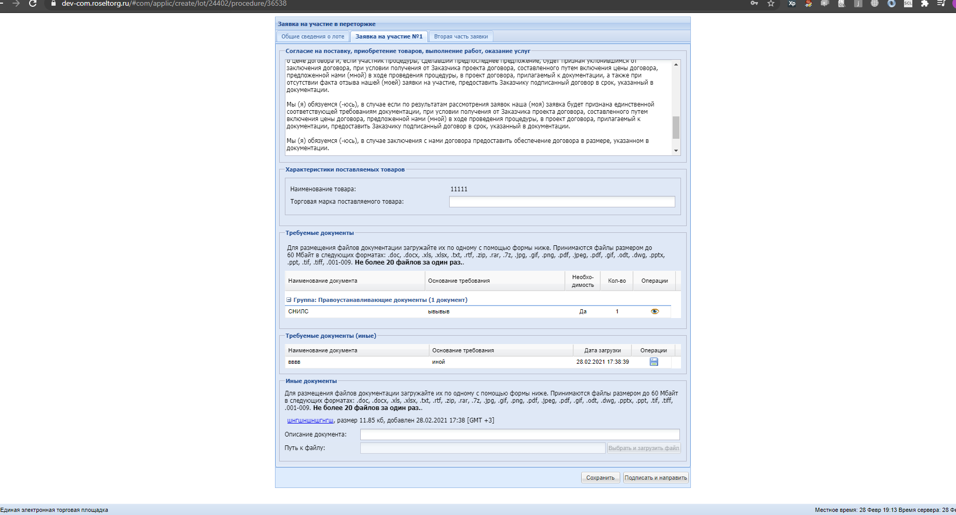

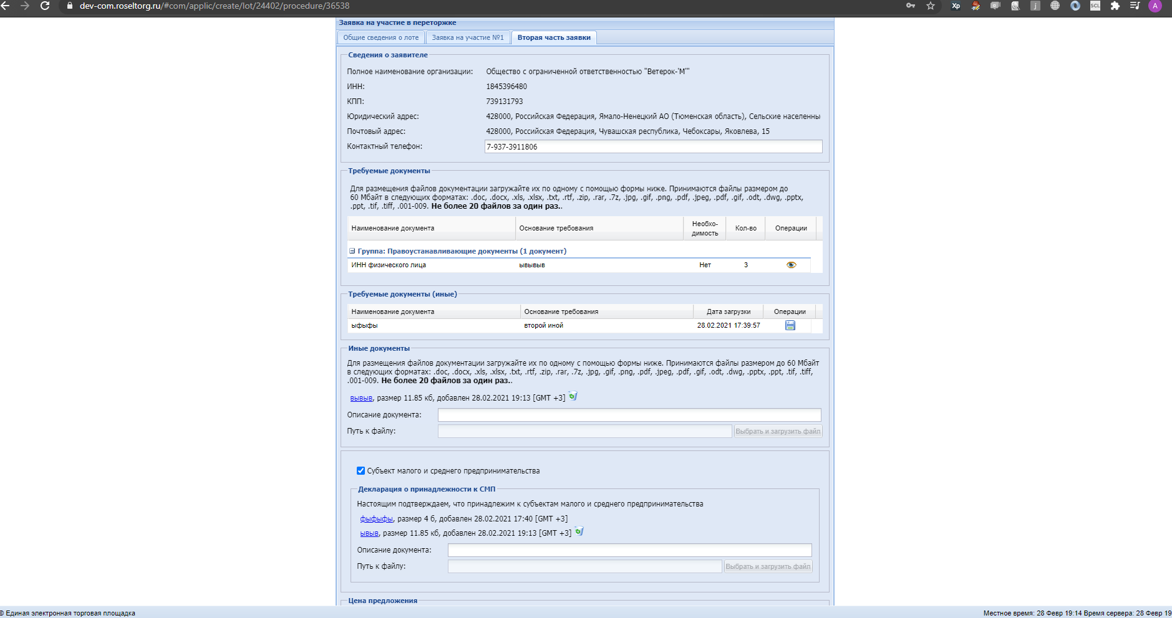

## 2.12. Рассматриваем переторжку

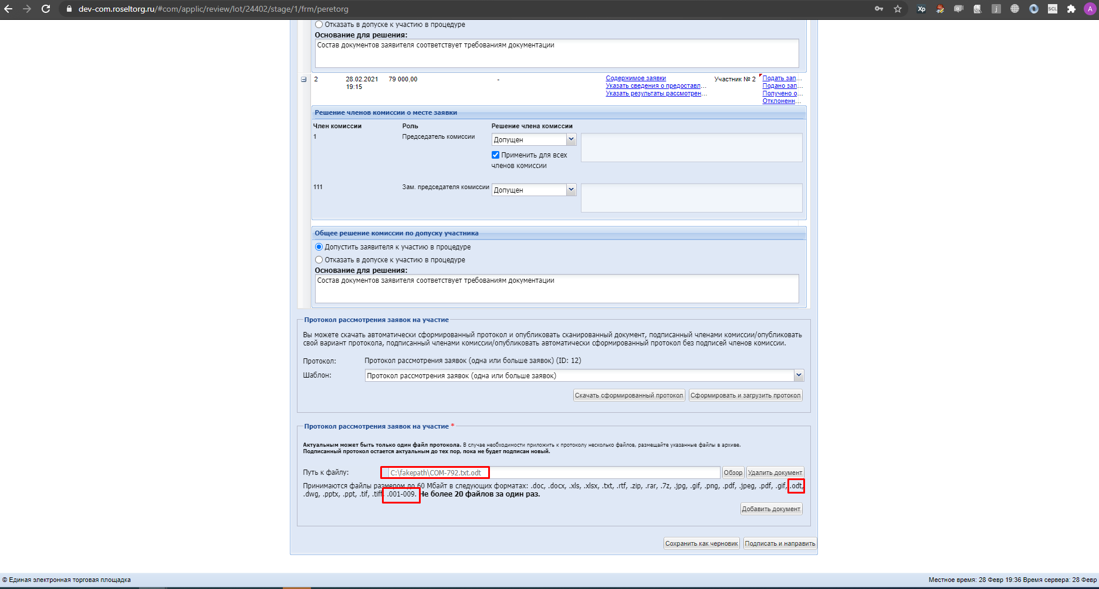

## 2.13. Подводим итоги

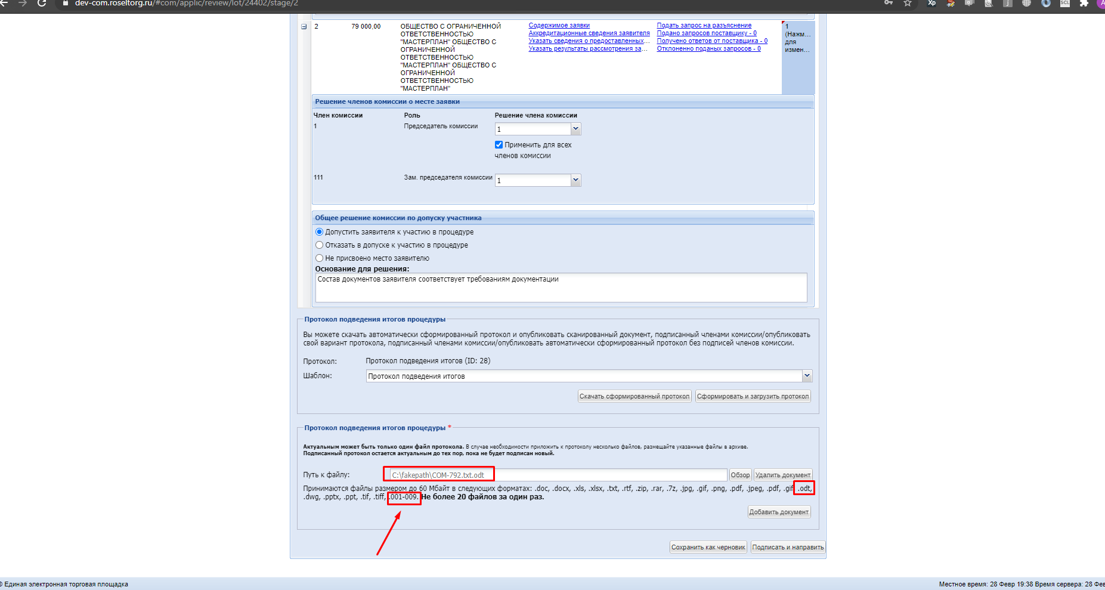

## 2.14. Загружаем документ в состав протоколов

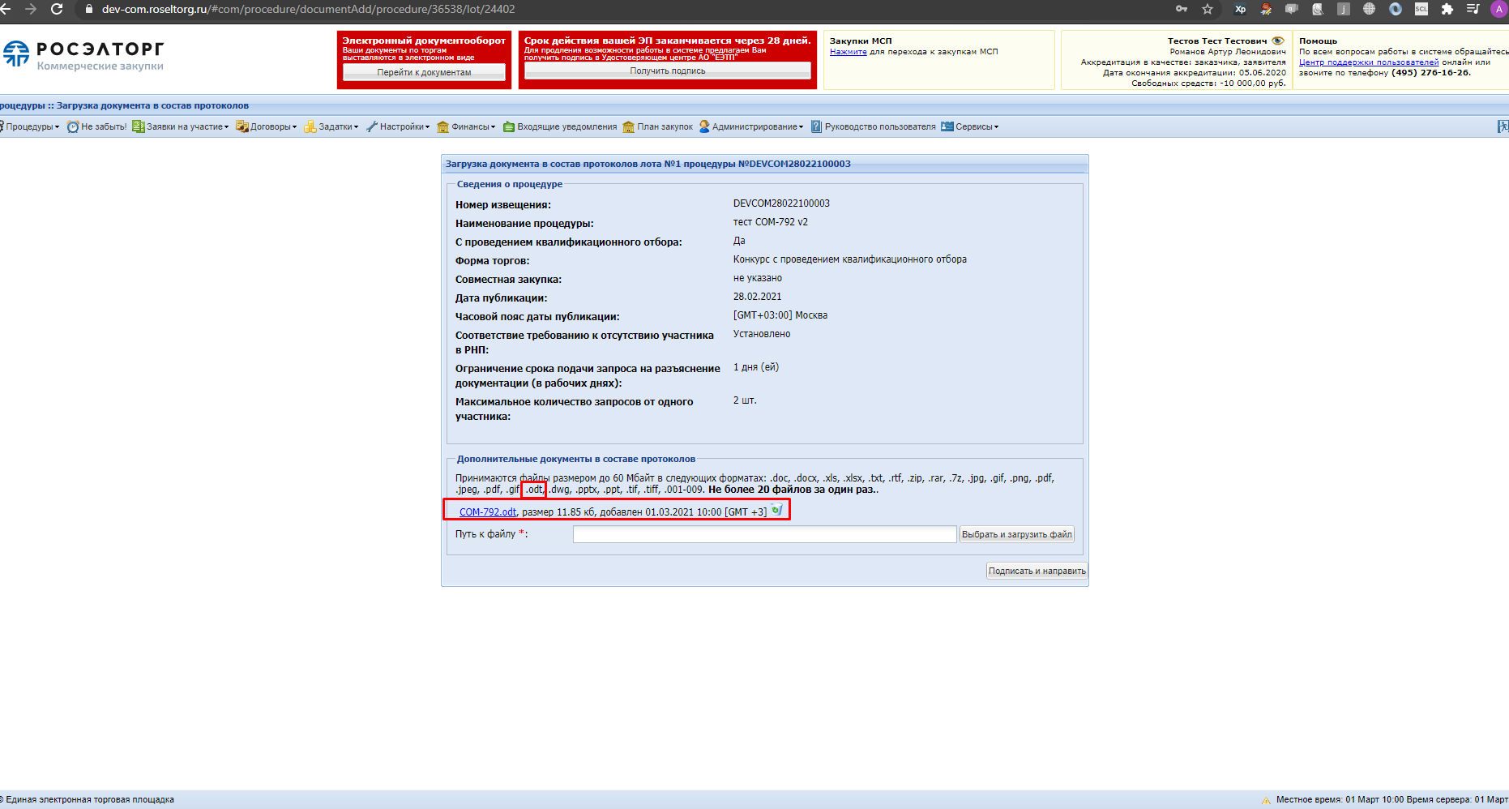

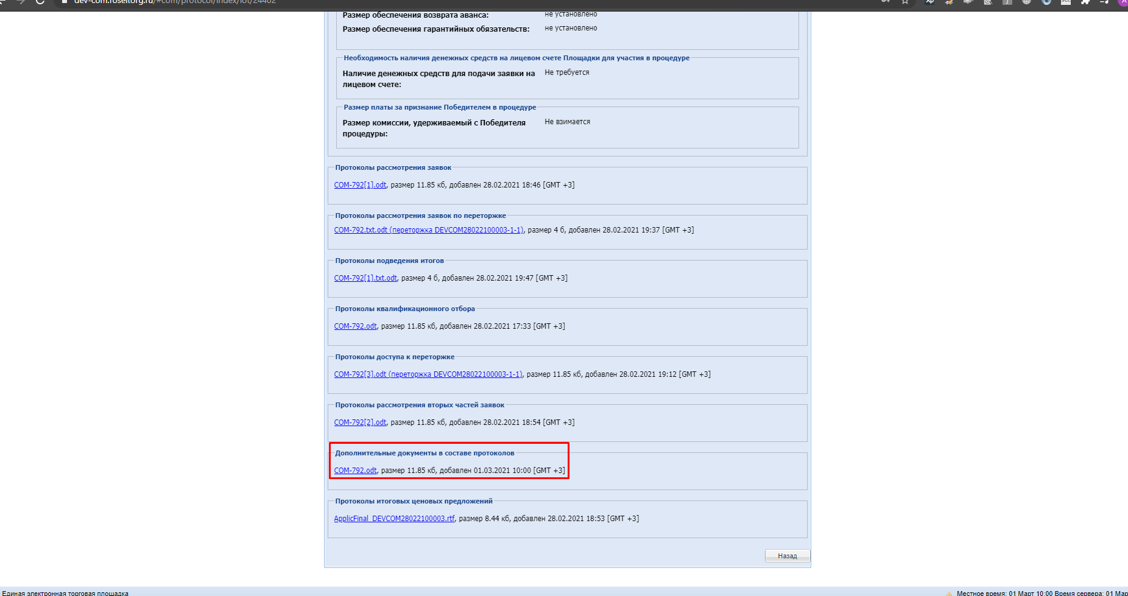

# 3. Аукцион. Продление. Запрос результата

## 3.1.

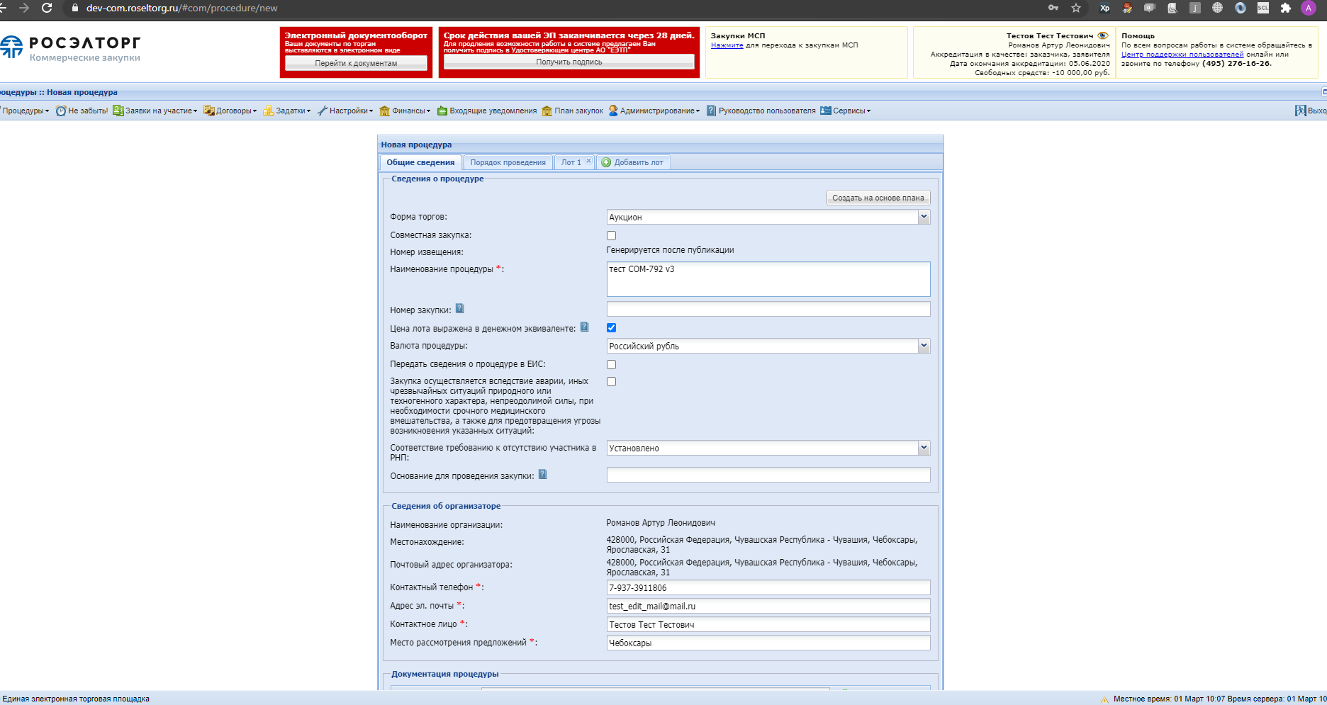

## 3.2. Продлеваем подачу заявок

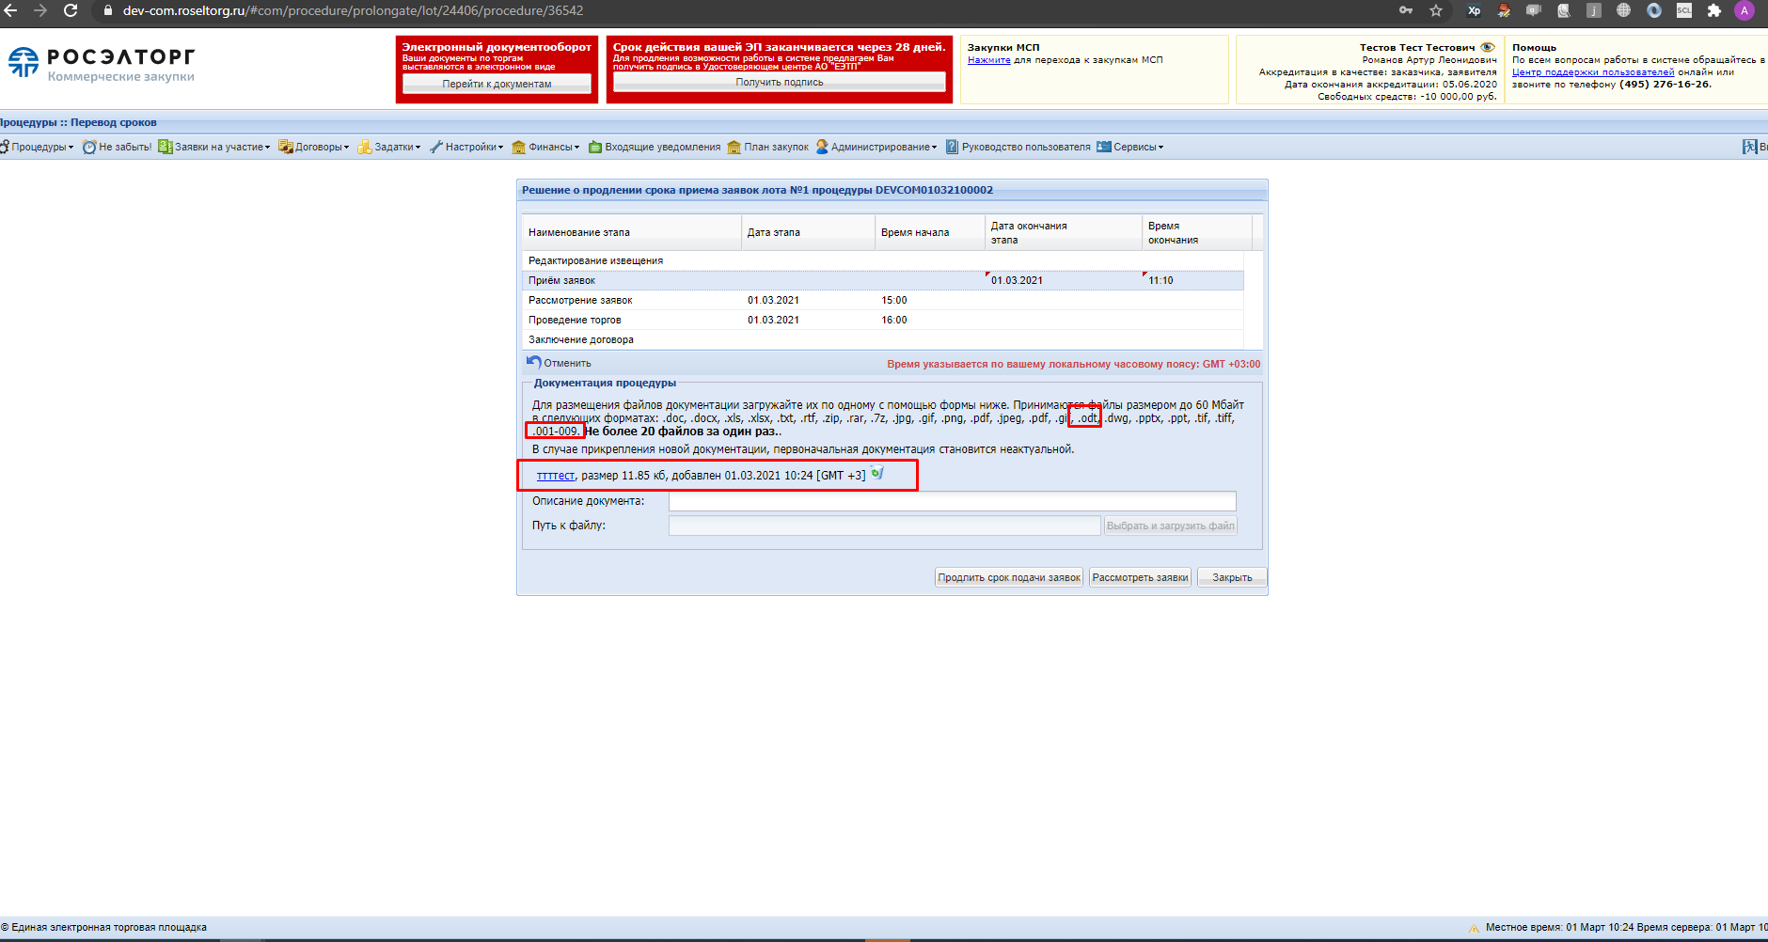

## 3.3. Подаем запрос на подведение итогов процедуры

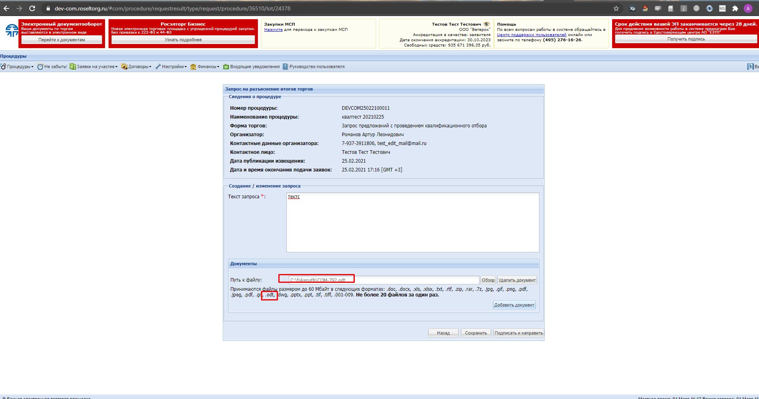

## 3.4. Отменяем процедуру

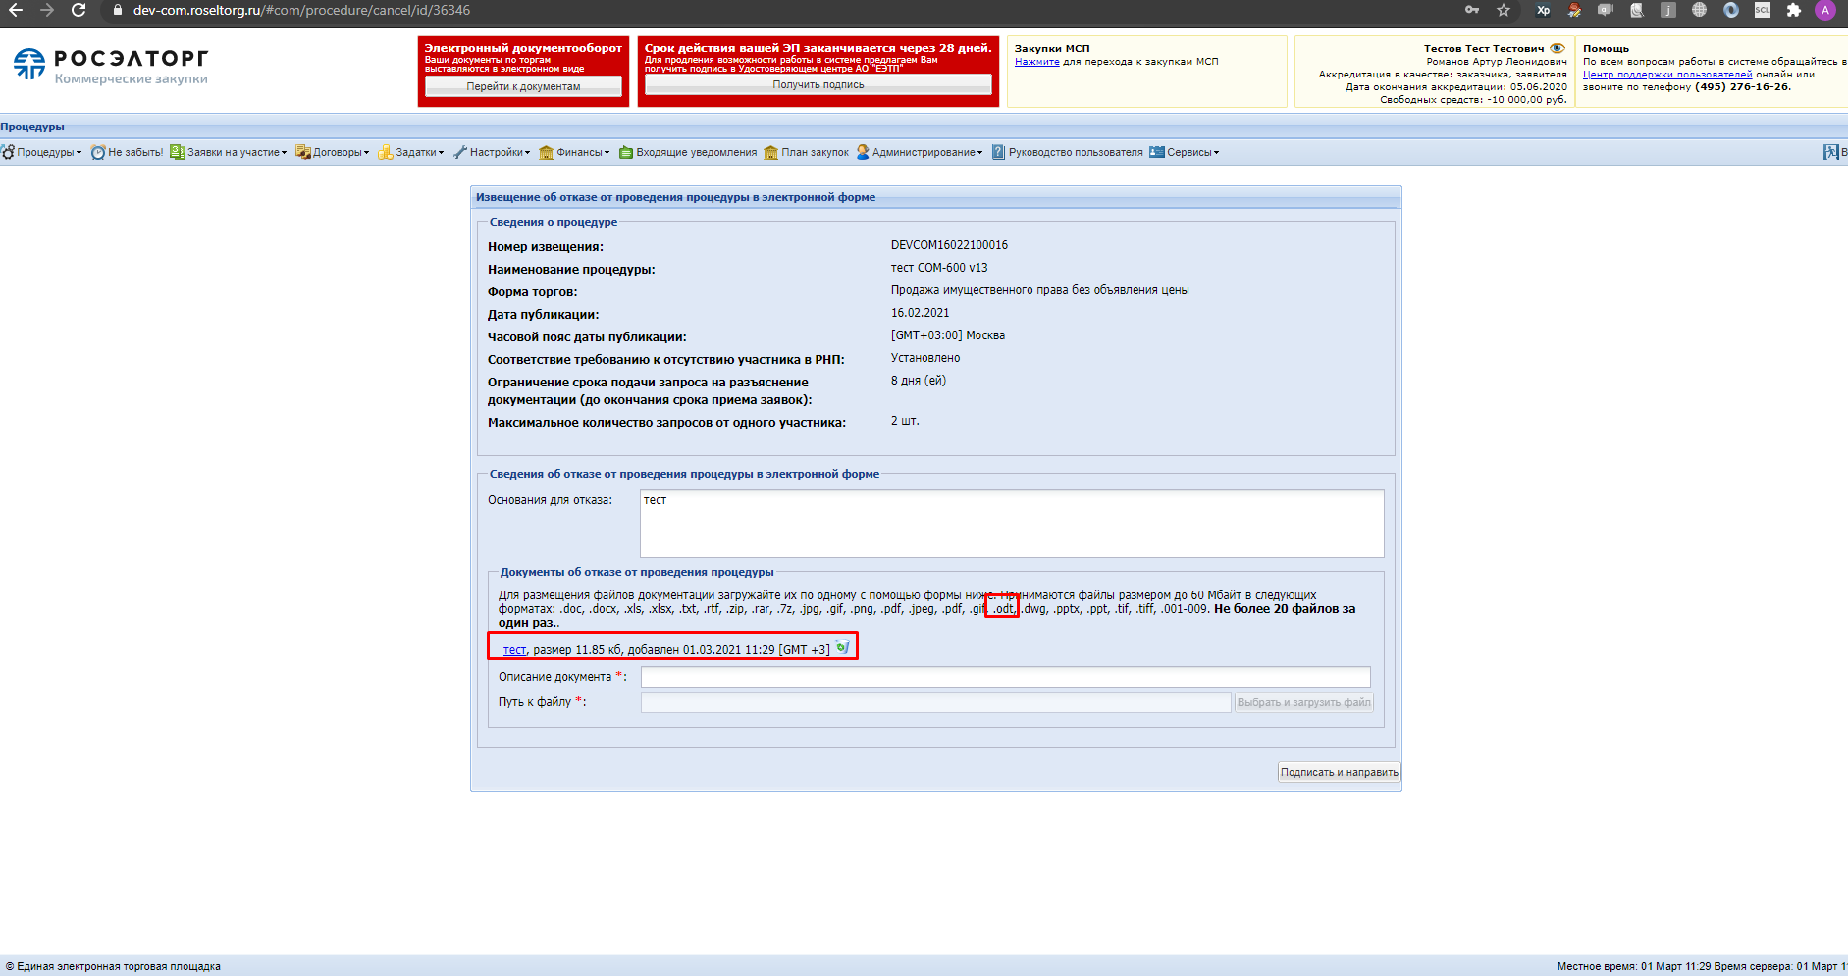

# 3. Аккредитация

## 3.1. Заполняем форму регистрации пользователя

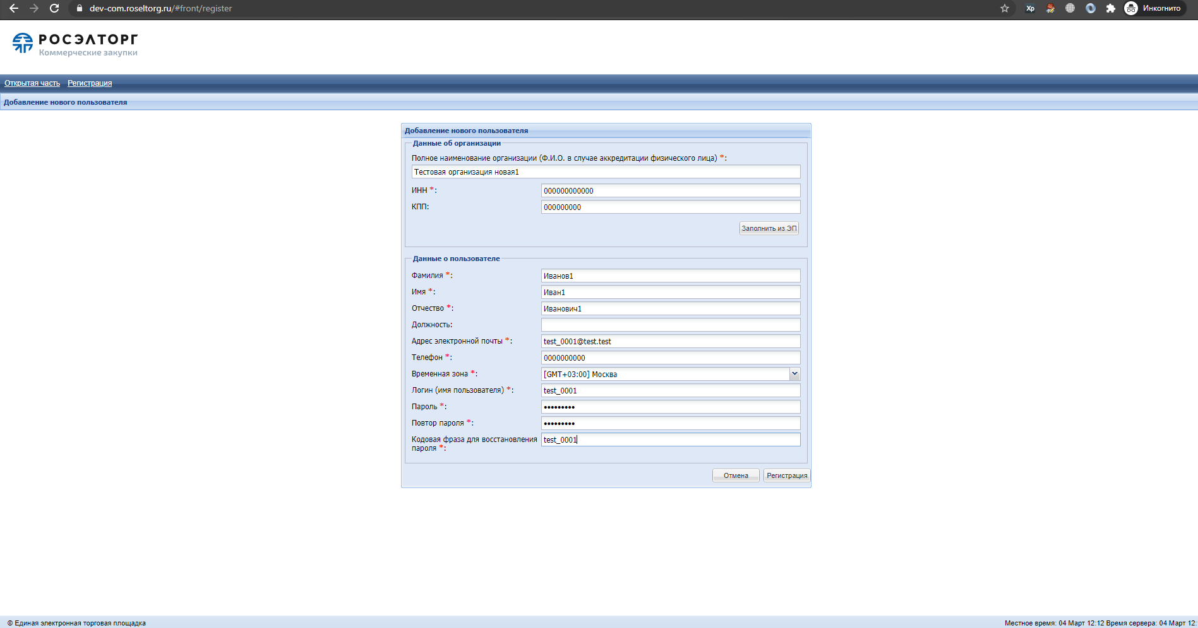

## 3.2. Заполняем форму для аккредитации

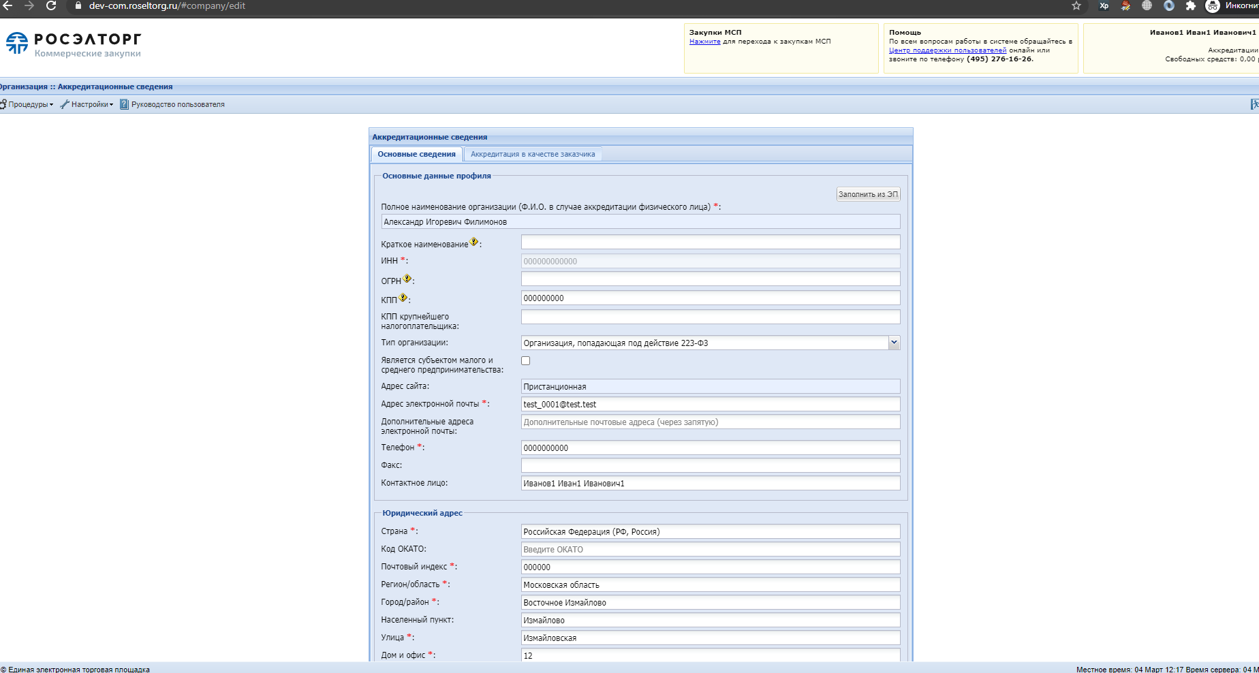

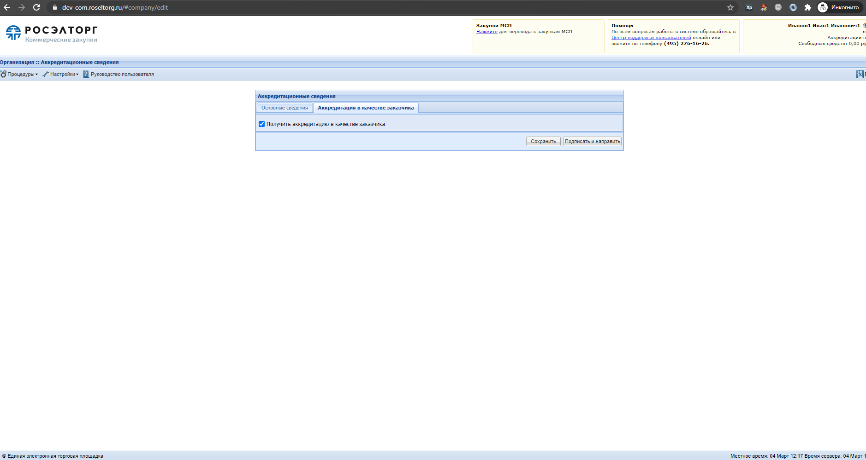

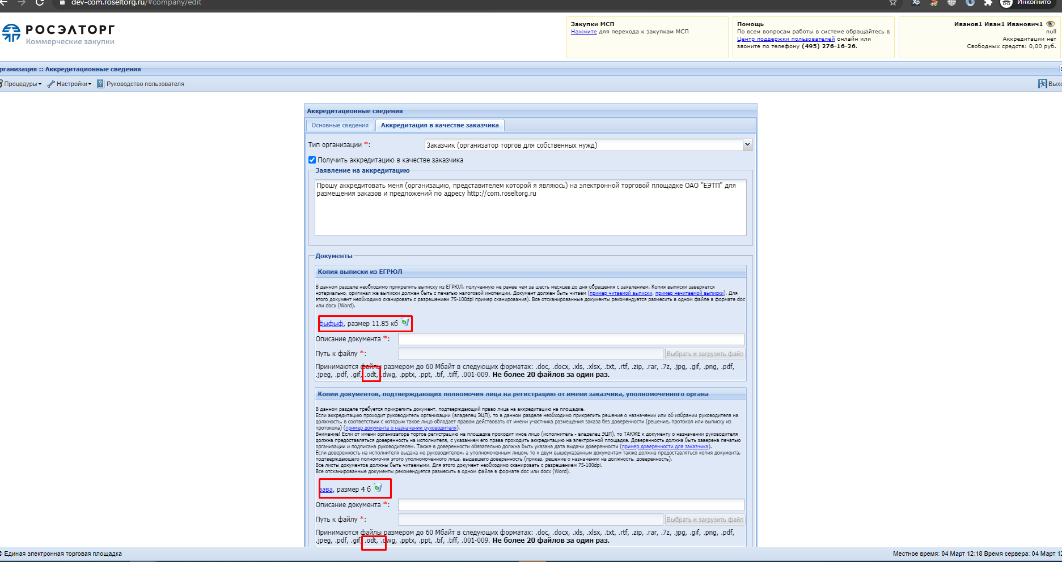

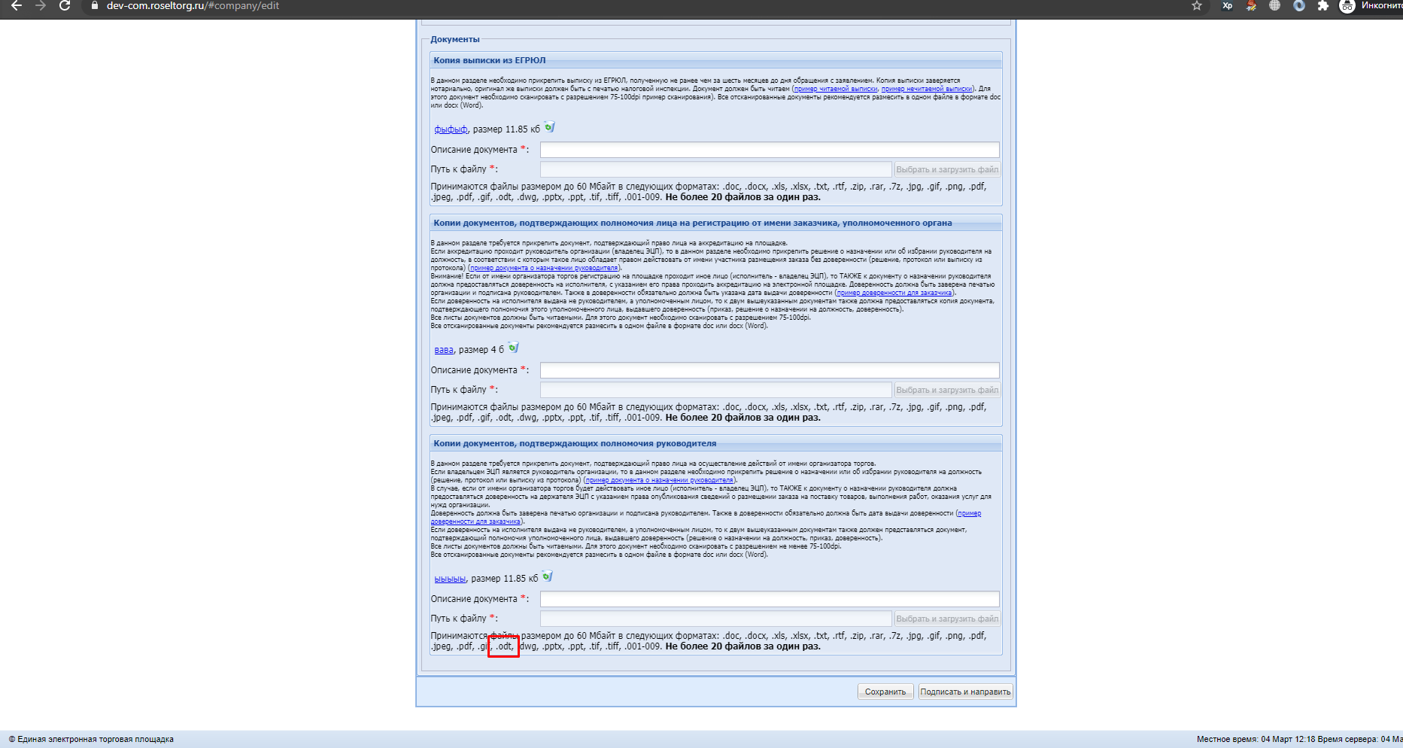

# 4. Проверяем скачиваются ли документы

## 4.1. Скачиваем файлы Заключения дополнительного соглашения

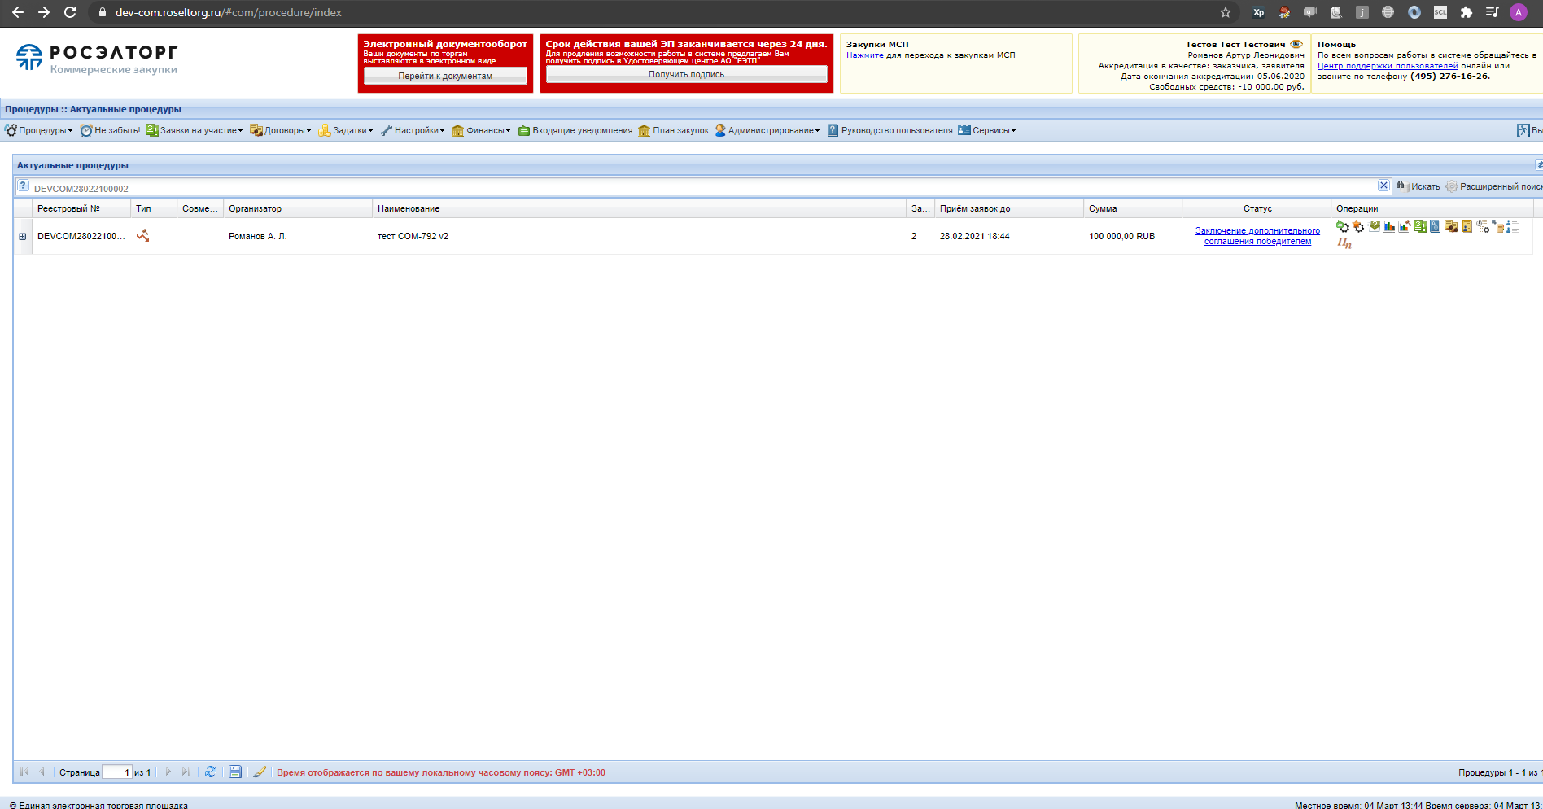

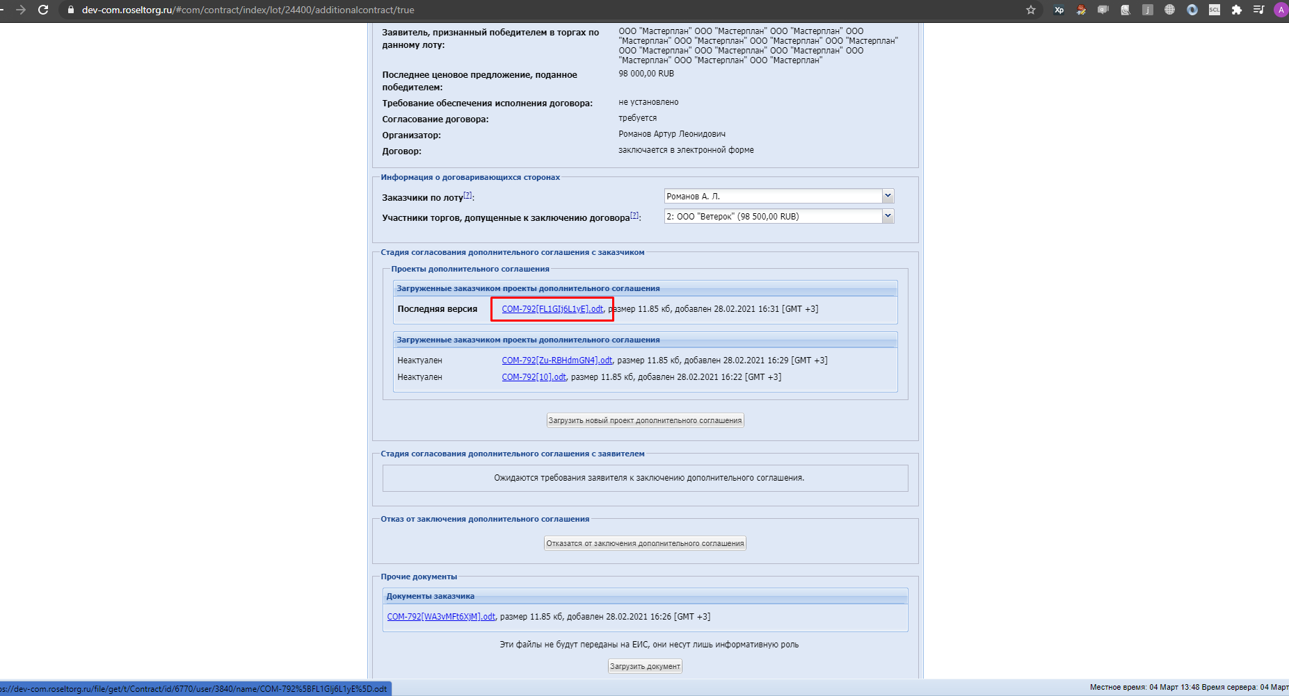

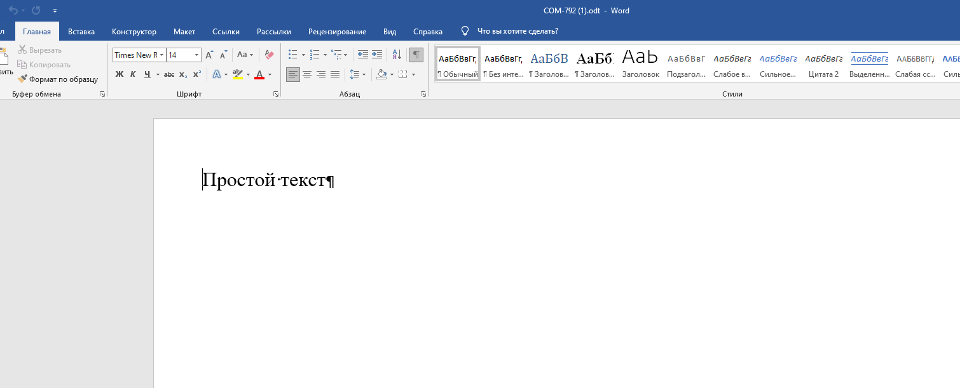

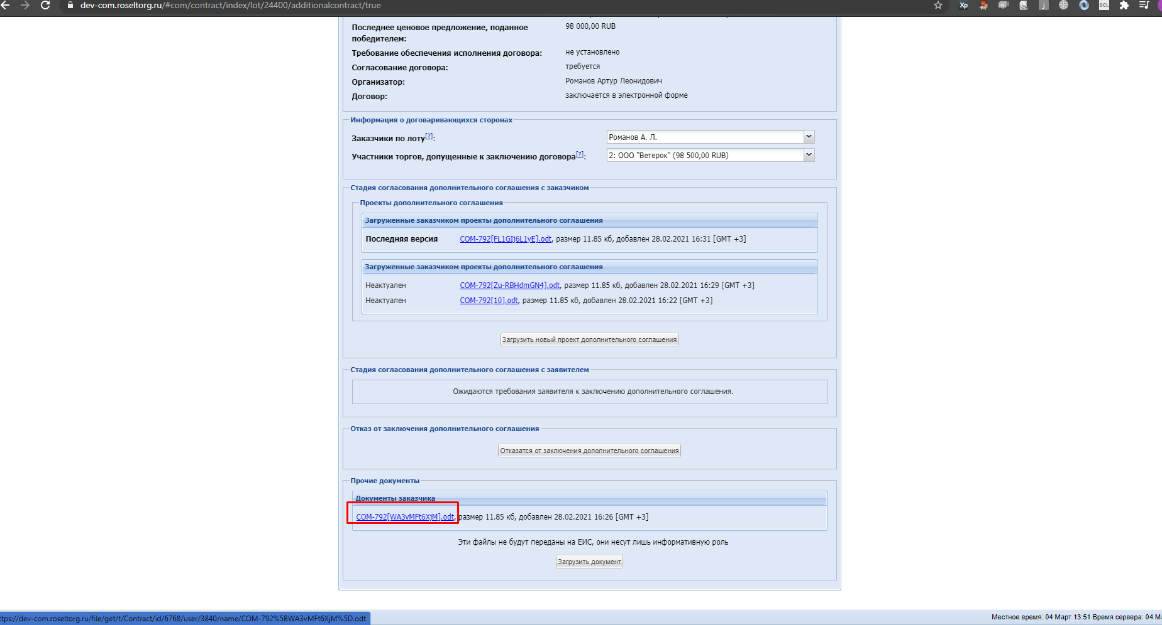

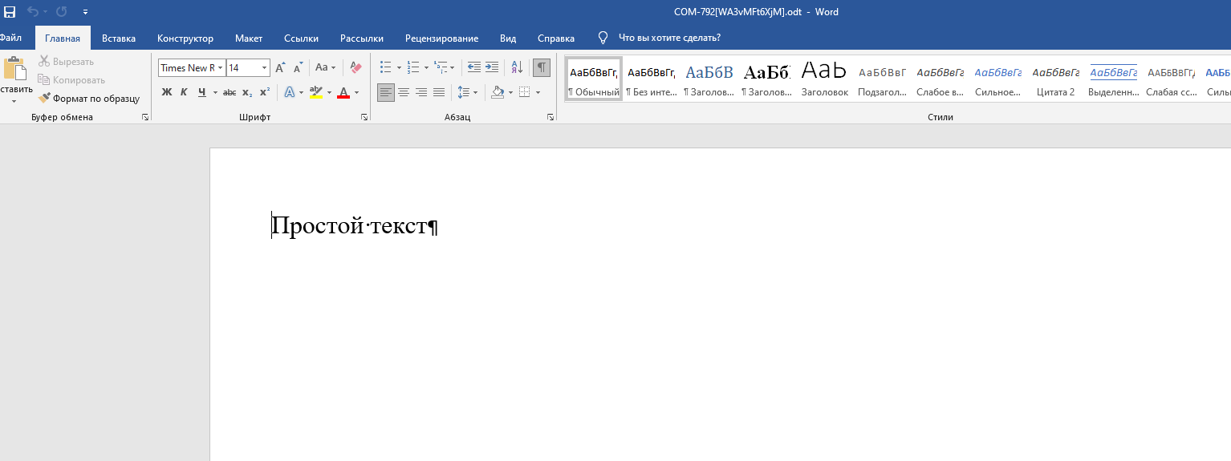

## 4.2. Скачиваем файлы Договора

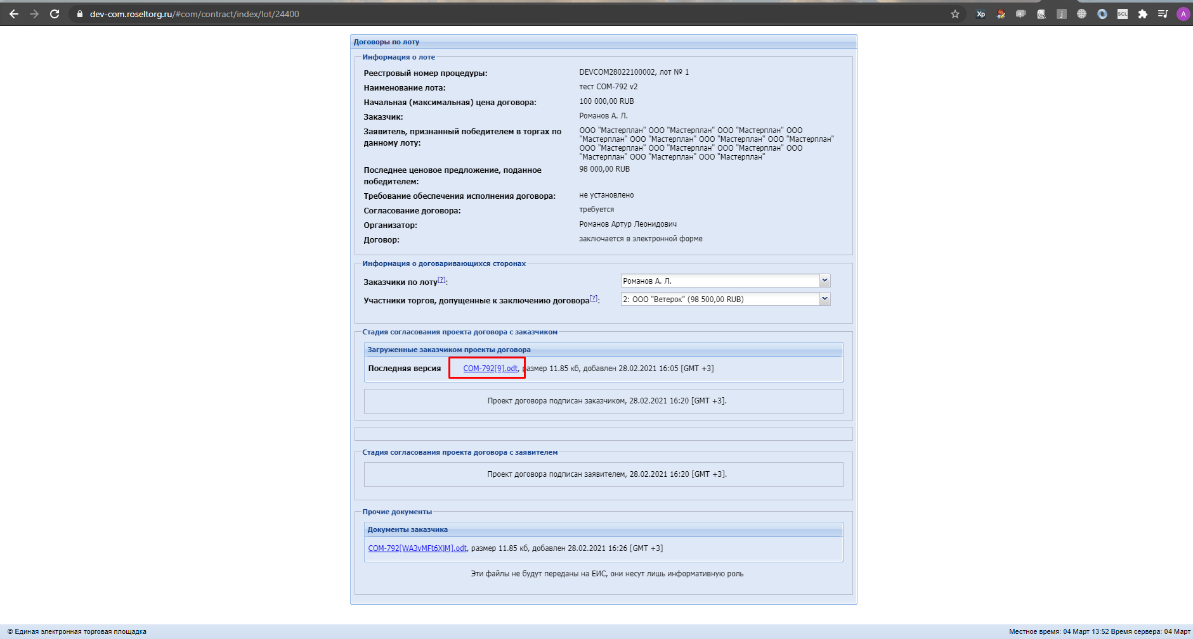

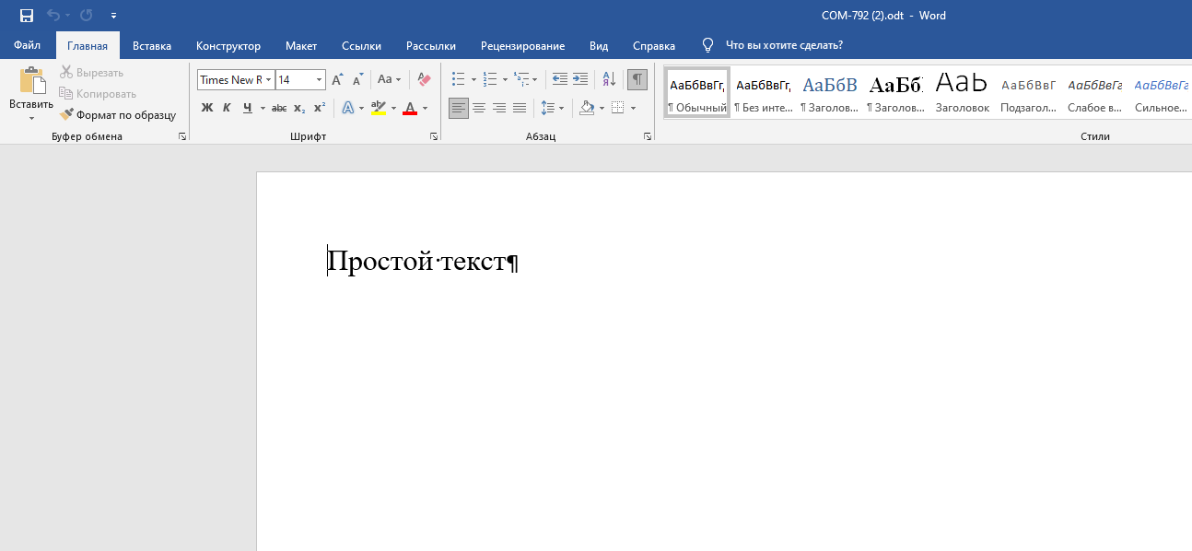

## 4.3. Скачиваем файлы Запроса на разъяснение

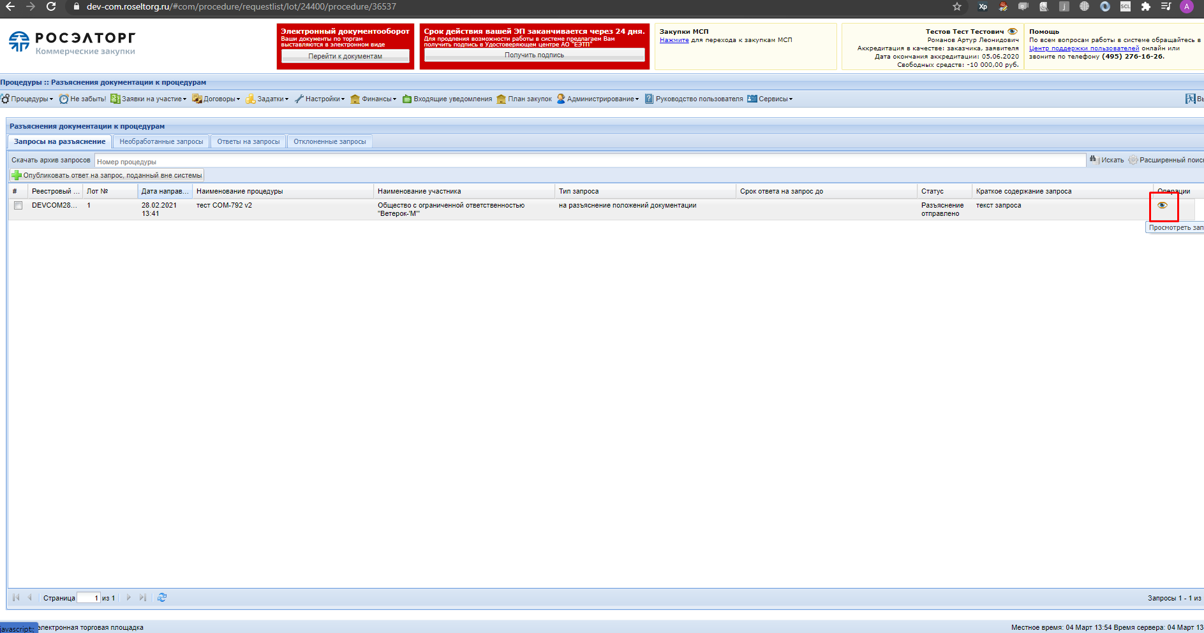

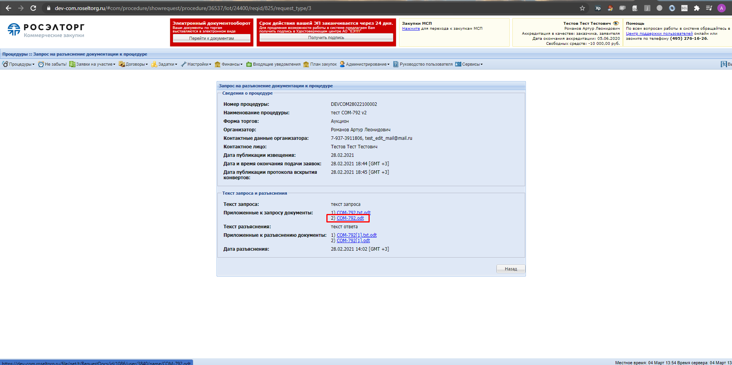

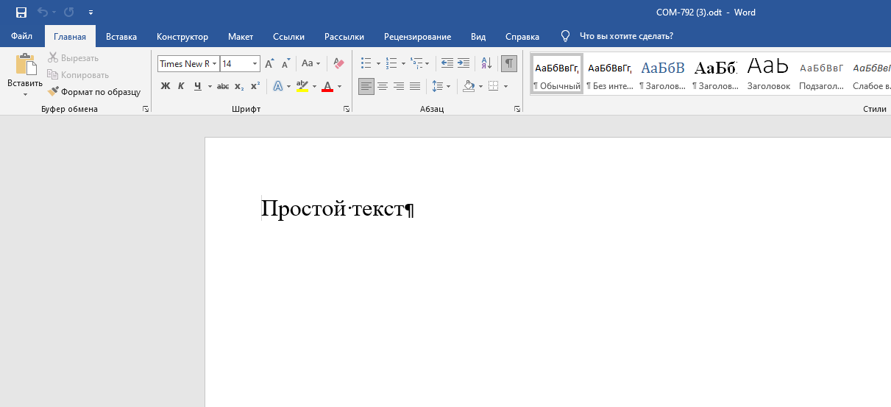

## 4.3. Скачиваем файлы Поставщиком. Заявка на участие

